**KARYA TULIS ILMIAH**

**UJI EFEKTIVITAS PEMBERIAN EKSTRAK ETANOL KULIT BUAH MANGGIS *(Garcinia mangostana* L.*)* TERHADAP**

**KADAR GULA DARAH PADA TIKUS *(Rattus***

***norvegicus)* DIINDUKSI GLUKOSA**



**BERLINA PAKPAHAN**

**P07539020008**

**POLTEKKES KEMENKES MEDAN**

**JURUSAN FARMASI**

**2023**

**KARYA TULIS ILMIAH**

**UJI EFEKTIVITAS PEMBERIAN EKSTRAK ETANOL KULIT BUAH MANGGIS *(Garcinia mangostana* L.*)* TERHADAP**

**KADAR GULA DARAH PADA TIKUS *(Rattus***

***norvegicus)* DIINDUKSI GLUKOSA**

Sebagai Syarat Menyelesaikan Pendidikan Program Studi Diploma III Farmasi



**BERLINA PAKPAHAN**

**P07539020008**

**POLTEKKES KEMENKES MEDAN**

**JURUSAN FARMASI**

**2023**

# LEMBAR PERSETUJUAN

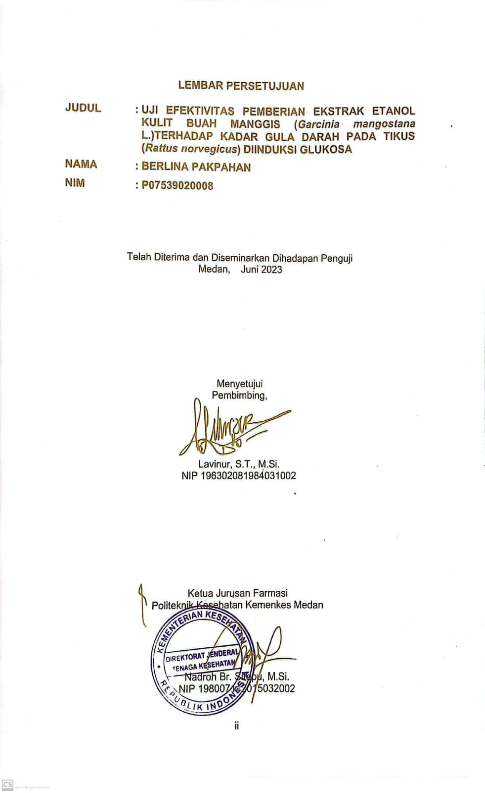

# LEMBAR PENGESAHAN

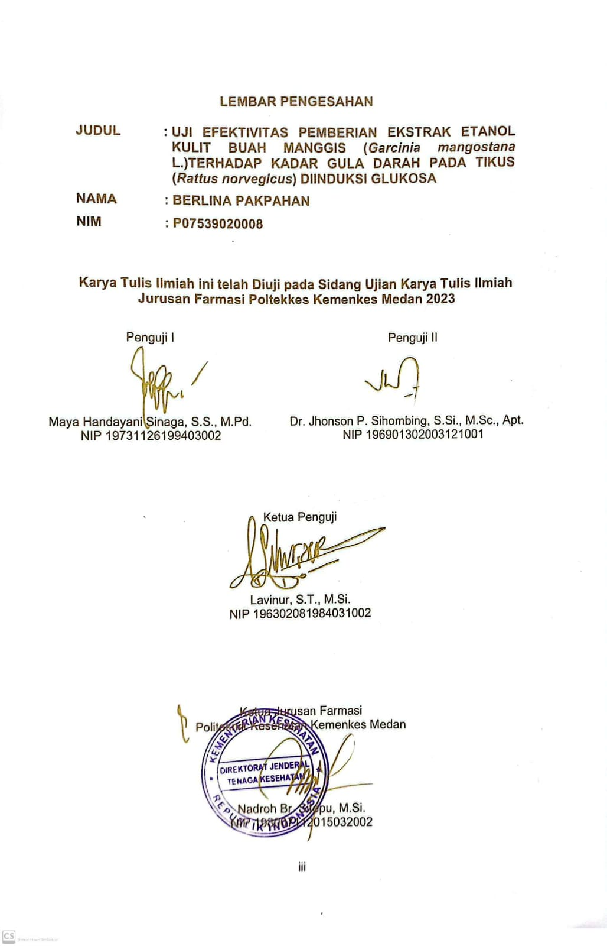

# SURAT PERNYATAAN

UJI EFEKTIVITAS PEMBERIAN EKSTRAK ETANOL KULIT BUAH MANGGIS (*Garcinia mangostana* L.) TERHADAP KADAR GULA DARAH PADA TIKUS (*Rattus norvegicus*) DIINDUKSI GLUKOSA

Dengan ini Saya menyatakan bahwa Karya Tulis Ilmiah ini tidak terdapat karya yang pernah diajukan disuatu perguruan tinggi dan sepanjang pengetahuan saya juga tidak terdapat karya atau pendapat yang ditulis atau diterbitkan oleh orang lain, kecuali yang secara tertulis diacu dalam naskah ini dan disebut dalam daftar pustaka.

Medan, Juni 2023

Berlina Pakpahan

NIM P0753902008

POLITEKNIK KESEHATAN KEMENKES MEDAN

JURUSAN FARMASI

KTI,

JUNI 2023

Berlina Pakpahan

**UJI EFEKTIVITAS PEMBERIAN EKSTRAK ETANOL KULIT BUAH MANGGIS (*Garcinia mangostana* L.) TERHADAP KADAR GULA DARAH PADA TIKUS (*Rattus norvegicus*) DIINDUKSI GLUKOSA**

# ABSTRAK

Kulit buah manggis adalah tumbuhan yang dapat digunakan sebagai pengobatan herbal. Senyawa yang terkandung dalam kulit buah manggis adalah *xanthone* yangmerupakan senyawa *flavonoid* yang kaya akan senyawa antioksidan untuk penurunan kadar gula darah. Tujuan penelitian untuk mengetahui apakah Ekstrak Etanol Kulit Buah Manggis (EEKBM) dapat menurunkan kadar gula darah dan berapa dosis EEKBM yang dapat menurunkan kadar gula darah dengan glibenklamid sebagai pembanding.

Metode penelitian ini adalah eksperimental yang dibagi menjadi 5 kelompok, setiap kelompok terdiri dari 3 ekor tikus. Kelompok I diberikan suspensi CMC 1%, Kelompok II diberikan suspensi glibenklamid, Kelompok III, IV dan V diberikan suspensi EEKBM dosis 300 mg, EEKBM 400 mg, EEKBM 500 mg.

Hasil penelitian dengan dosis EEKBM dosis 300 mg mempunyai efek lebih lambat dibandingkan dengan glibenklamid dalam menurunkan kadar gula darah, EEKBM dosis 400 mg mempunyai efek yang sama dengan pemberian glibenklamid dalam menurunkan kadar gula darah dan pemberian EEKBM dosis 500 mg memiliki efek lebih cepat dari glibenklamid dalam menurunkan kadar gula darah.

Dapat disimpulkan bahwa pemberian EEKBM dapat menurunkan kadar gula darah. Semakin tinggi dosis EEKBM yang diberikan maka semakin baik manfaat nya.

Kata Kunci : Ekstrak, Kulit Manggis, Glibenklamid, Diabetes

Daftar Bacaan : 51 (2013-2022)

# *ABSTRACT*

**MEDAN HEALTH POLYTECHNIC OF MINISTRY OF HEALTH**

**PHARMACY DEPARTMENT**

**SCIENTIFIC WRITING, JUNE 2023**

**BERLINA PAKPAHAN**

**EFFECTIVENESS TEST OF THE ETHANOL EXTRACT OF MANGOSTEEN FRUIT (*Garcinia mangostana L*.) ON BLOOD SUGAR LEVELS IN GLUCOSE INDUCED RATS (*Rattus norvegicus*)**

**ABSTRACT**

Mangosteen rind is a plant that can be used as herbal medicine. Compounds contained in mangosteen rind are xanthones which are flavonoid compounds that are rich in antioxidant compounds to reduce blood sugar levels. The aim of the research was to find out whether the Mangosteen Peel Ethanol Extract can reduce blood sugar levels and how many doses Mangosteen Peel Ethanol Extract can reduce blood sugar levels with glibenclamide as a comparison.

This research method was experimental which was divided into 5 groups, each group consisting of 3 rats. Group I was given 1% CMC suspension, Group II was given glibenclamide suspension, Groups III, IV and V were given Mangosteen Peel Ethanol Extract of 300 mg suspension, Mangosteen Peel Ethanol Extract of 400 mg, Mangosteen Peel Ethanol Extract of 500 mg.

The results of the study with a dose of 300 mg Mangosteen Peel Ethanol Extract had a slower effect than glibenclamide in lowering blood sugar levels, 400 mg Mangosteen Peel Ethanol Extract had the same effect as glibenclamide in lowering blood sugar levels and 500 mg dose of Mangosteen Peel Ethanol Extract had a faster effect than glibenclamide in reducing blood sugar levels. lower blood sugar levels.

In this study it can be concluded that giving Mangosteen Peel Ethanol Extract can reduce blood sugar levels. The higher the dose given, the better the benefits.

Keywords : Extract, Mangosteen Peel, Glibenclamide, Diabetes

References : 51 (2013-2022)

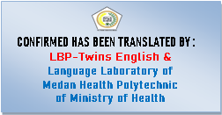

# KATA PENGANTAR

Puji dan Syukur Penulis panjatkan kehadirat Tuhan yang Maha Esa karena atas Rahmat dan Karunia-Nya, sehingga Penulis dapat menyelesaikan Karya Tulis Ilmiah ini dengan judul “Uji Efektivitas Pemberian Ekstrak Etanol Kulit Buah Manggis *(Garcinia mangostana* L.*)* terhadap Kadar Gula Darah pada Tikus Diinduksi Glukosa”.

Penulis menyadari bahwa dalam menyelesaikan Karya Tulis Ilmiah ini tidak lepas dari bimbingan dan bantuan dari berbagai pihak. Dengan segala kerendahan hati Penulis mengucapkan banyak terima kasih kepada:

1. Ibu R.R Sri Arini Winarti Rinawati, SKM., M.Kep selaku Direktur Politeknik Kesehatan Kementerian Kesehatan Medan.
2. Ibu Nadroh br. Sitepu, M.Si. selaku Ketua Jurusan Farmasi Politeknik Kesehatan Kementerian Kesehatan Medan.
3. Ibu Ernoviya, S.Farm, Apt, M.Si. Dosen Pembimbing Akademik yang membimbing Penulis selama menjadi mahasiswa di Jurusan Farmasi Poltekkes Kementerian Kesehatan Medan.
4. Bapak Lavinur, S.T., M.Si. Dosen Pembimbing Karya Tulis Ilmiah yang telah banyak memberikan arahan dan masukan kepada Penulis dalam menyelesaikan Karya Tulis Ilmiah.
5. Ibu Maya Handayani Sinaga, S.S., M.Pd. dan Bapak Dr. Jhonson P. Sihombing, S.Si., M.Sc., Apt. selaku penguji I dan penguji II Karya Tulis Ilmiah yang memberikan arahan dan masukan kepada Penulis.
6. Seluruh Dosen dan Staff di Jurusan Farmasi Poltekkes Kemenkes Medan
7. Teristimewa kepada kedua orang tua Penulis, bapak Juanda Pakpahan dan Ibu Rosmaida Silitonga yang selalu memberi dukungan kepada Penulis serta selalu menyertakan nama Penulis disetiap doa dan harapan.
8. Kepada teman satu dosen pembimbing yang selalu membantu dan saling memberikan dukungan kepada Penulis.
9. Sahabat-sahabat terbaik Penulis yang banyak memberi dukungan dan selalu memberikan semangat kepada Penulis.

Penulis sadar atas keterbatasan, kemampuan dan pengetahuan, sehingga dalam penulisan Karya Tulis Ilmiah ini masih memiliki banyak kekurangan. Oleh sebab itu Penulis mengharapkan kritik dan saran yang membangun. Semoga penulisan Karya Tulis Ilmiah ini dapat bermanfaat bagi kita semua.

Medan, Juni 2023

Penulis

# DAFTAR ISI

Halaman

LEMBAR PERSETUJUAN ii

LEMBAR PENGESAHAN iii

SURAT PERNYATAAN iv

ABSTRAK v

*ABSTRACT* vi

KATA PENGANTAR vii

DAFTAR ISI ix

DAFTAR TABEL xi

DAFTAR LAMPIRAN xiii

BAB I PENDAHULUAN 1

1.1 Latar Belakang 1

1.2 Rumusan Masalah 2

1.3 Tujuan Penelitian 2

1.4 Manfaat Penellitian 3

BAB II TINJAUAN PUSTAKA 4

2.1 Kulit Manggis 4

2.1.1 Defenisi Kulit Manggis 4

2.1.2 Sistematika Tumbuhan Manggis 4

2.1.3 Morfologi Tumbuhan Manggis 5

2.1.4 Kandungan Buah Manggis 5

2.1.5 Ekstrak Kulit Manggis 5

2.1.6 Cara Pembuatan Ekstrak 6

2.2 Diabetes Mellitus 6

2.2.1 Defenisi Diabetes Mellitus 6

2.2.2 Faktor Resiko Diabetes Mellitus 8

2.2.3 Gejala Diabetes Mellitus 8

2.2.4 Terapi Diabetes Mellitus 9

2.2.5 Injeksi Insulin 10

2.3 Glibenklamid 10

2.4 Na CMC 11

2.5 Tikus Putih *(Rattus novergicus)* 11

2.6 Kerangka konsep 12

2.7 Defenisi Operasional 13

2.8 Hipotesis 13

BAB III METODE PENELITIAN 14

3.1 Jenis dan Desain Penelitian 14

3.1.1 Jenis Penelitian 14

3.1.2 Desain Penelitian 14

3.2 Waktu dan Lokasi Penelitian 14

3.3 Populasi dan Sampel 14

3.3.1 Populasi 14

3.3.2 Sampel 15

3.4 Alat dan Bahan 15

3.4.1 Alat 15

3.4.2 Bahan 15

3.5 Pembuatan Bahan Uji 15

3.5.1 Pembuatan Glukosa 15

3.5.2 Pembuatan Suspensi CMC 1% 15

3.5.3 Perhitungan dan Pembuatan Dosis Glibenklamid 16

3.5.4 Pembuatan Ekstrak Kulit Buah Manggis 16

3.5.5 Perhitungan Ekstrak Etanol Kulit Buah Manggis 17

3.6 Prosedur Kerja 18

3.6.1 Persiapan Kelompok Perlakuan 18

3.6.2 Prosedur Kerja 19

3.6.3 Pengambilan Darah Tikus 19

3.6.4 Penggunaan Glukometer 20

BAB IV HASIL DAN PEMBAHASAN 21

4.1 Hasil 21

4.2 Pembahasan 22

BAB V KESIMPULAN DAN SARAN 24

5.1 Kesimpulan 24

5.2 Saran 24

DAFTAR PUSTAKA 25

LAMPIRAN 27

# DAFTAR TABEL

**Halaman**

**Tabel 4. 1 Hasil Penurunan Kadar Gula Darah** 21

**DAFTAR GAMBAR**

Halaman

**Gambar 2.1** Tumbuhan Buah Manggis (*Garcinia mangostana* L.) 4

**Gambar 2.2** Diabetes Melitus Tipe I 7

**Gambar 2.3** Diabetes Melitus Tipe 2 7

**Gambar 2.4** Rumus Bangun Glibenklamid 11

**Gambar 2.5** Kerangka Konsep Penelitian 12

# DAFTAR LAMPIRAN

Halaman

Lampiran 1 Surat Izin Lab 27

Lampiran 2 Surat Etikal Penelitian 28

Lampiran 3 Kartu Bimbingan 29

Lampiran 4 Tabel Konversi 30

Lampiran 5 Tabel Volume Maksimum Pemberian Larutan Uji 31

Lampiran 6 Data Pengukuran Kadar Gula Darah 32

Lampiran 7 Gambar Penelitian 33

# BAB I

# PENDAHULUAN

## Latar Belakang

Kesehatan adalah hak asasi manusia yang harus dijaga kesehatan juga merupakan salah satu unsur kesejahteraan yang harus diwujudkan dalam bangsa. Oleh karena itu, manusia harus berusaha untuk menciptakan kehidupan atau kondisi yang sehat. Hal ini sesuai dengan pengertian kesehatan menurut hukum negara Republik Indonesia.

Organisasi Kesehatan Dunia (WHO) mengatakan penderita diabetes mellitus diperkirakan 300 juta orang di seluruh dunia akan menderita diabates pada tahun 2025. WHO telah melakukan survey yang menunjukkan bahwa pada tahun 2005, Indonesia menduduki peringkat keempat dengan jumlah terbesar penderita diabetes didunia setelah India, Cina dan Amerika Serikat. Pada tahun 2012, diabetes merupakan penyebab langsung dari sekitar 1,5 juta kematian, dengan lebih dari 80% yang terjadi di negara yang berpenghasilan rendah dan menengah. WHO mengatakan bahwa diabetes akan menjadi penyebab kematian pada tahun 2030. Besarnya pravelansi diabetes mellitus adalah isu yang sangat penting untuk diperhatikan dan perlu penanganan serius. Menurut *International Diabetes Federation* (IDF) Indonesia merupakan salah satu negara dari 4 negara prevalensi penyakit diabetes (Prawesty et al., 2017). Diabetes Mellitus (DM) ditandai dengan peningkatan kadar gula darah akibat gangguan sistemik metabolisme dalam tubuh dimana organ pankreas tidak dapat memproduksi insulin sesuai dengan kebutuhan tubuh atau tubuh tidak dapat menggunakan insulin dengan baik secara optimal (Maliangkay et al., 2018).

Olahraga dan aktivitas fisik adalah salah satu manfaat yang berguna dalam pengendalian kadar gula darah dan dapat membantu meningkatkan energi pada penderita diabetes mellitus. Selain itu, manfaat berolahraga untuk penderita diabetes mellitus adalah dapat menurunkan kadar gula darah, mencegah kegemukan, mengatasi terjadinya komplikasi, gangguan lipid darah dan peningkatan tekanan darah (Bataha, 2016). Pengobatan tradisional yang menggunakan obat-obat herbal guna memanfaatkan sumber daya alam dan bahan herbal untuk penyakit diabetes mellitus yang dapat ditemukan dikalangan masyarakat. (Maliangkay., 2018).

Tanaman obat yang dapat digunakan dalam pengobatan diabetes mellitus adalah tumbuhan buah manggis. Manggis adalah tanaman asli yang berasal dari hutan tropis di kawasan Asia Tenggara, yaitu Indonesia atau Malaysia. Dari Asia Tenggara tanaman ini menyebar ke daerah Afrika Tengah dan daerah tropis lainnya: Sri langka, Malagasi, Karibia, Hawaii dan Australia Utara. Di Indonesia tanaman manggis juga dikenal dengan berbagai nama lokal seperti manggu (Jawa Barat), manggus (Lampung), manggusto (Sulawesi Utara), manggista (Sumatera Barat) (Ningsih, 2015).

Manggis *(Garcinia mangostana* L.*)* memiliki kandungan gizi yang cukup tinggi pada tiap bagiannya. Kulit manggis mengandung senyawa *xanthone* yaitu *flavonoid* yang berfungsi sebagai antioksidan, antibakteri, antitumor, antihistamin dan antiinflamasi. *Xanthone* dapat menetralkan radikal bebas yang diproduksi di dalam tubuh (Srihari & Lingganingrum, 2015).

Penelitian sebelumnya telah menunjukkan bahwa ekstrak kulit manggis mengandung antioksidan dan memiliki efek hipoglikemik pada tikus yang diinduksi glukosa (Akbar, 2020). Penelitian ini bertujuan untuk melihat efektivitas pemberian ekstrak etanol kulit buah manggis terhadap kadar gula darah pada tikus *(Rattus norvegicus)* yang diinduksi glukosa dengan mengamati penurunan kadar gula darah.

## Rumusan Masalah

1. Apakah pemberian ektrak etanol kulit buah manggis dapat menurunkan kadar gula darah pada tikus?
2. Berapakah dosis ekstrak etanol kulit buah manggissebagai penurunan kadar gula darah?

## Tujuan Penelitian

1. Untuk mengetahui pengaruh pemberian ekstrak etanol kulit buah manggis terhadap kadar gula darah darah pada tikus.
2. Untuk mengetahui dosis ekstrak etanol kulit buah manggis sebagai penurunan kadar gula darah.

## Manfaat Penellitian

1. Penelitian ini diharapkan dapat menjadi menambah informasi bagi pembaca dan menambah pengetahuan tentang pengaruh ekstrak etanol kulit buah manggis untuk penurunan kadar gula dalam darah.

2. Menambah informasi bagi peneliti selanjutnya.

# BAB II

# TINJAUAN PUSTAKA

1. Kulit Manggis

### Defenisi Kulit Manggis

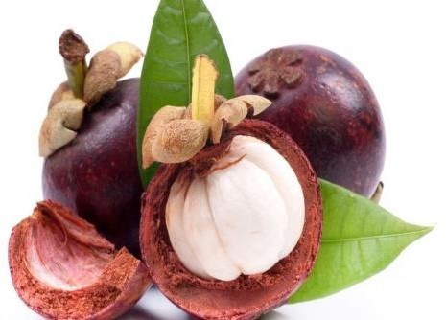Manggis adalah salah satu buah yang populer dikalangan masyarakat Indonesia. Tumbuhan manggis berasal dari hutan tropis yang rindang di kawasan Asia Tenggara. Manggis *(Garcinia mangostana* L.*)* adalah tanaman buah asli Asia Tenggara termasuk Indonesia, Malaysia, Thailand dan Myanmar. Pada umumnya masyarakat hanya memakan buahnya saja dan cenderung membuang kulit buah manggis. Bagian tumbuhan yang biasa digunakan dalam pengobatan tradisional (diare, disentri, eksim dan penyakit lainnya) adalah kulit buahnya.

**Gambar 2.1** Tumbuhan Manggis (Garcinia mangostana L.)

Sumber: (Lia, 2022)

### Sistematika Tumbuhan Manggis

Klasifikasi tumbuhan manggis menurut (Fazaonedek, 2014):

Kingdom : Plantae

Divisi : Spermatiphyta

Sub Devisi : Angiospermae

Kelas : Dicotyledoneae

Ordo : Parietales

Familiy : Guttiferae

Genus : *Garcinia*

Spesies : *Garcinia mangostana* L.

### Morfologi Tumbuhan Manggis

Manggis merupakan tumbuhan berkayu yang tumbuh hingga 25 meter atau lebih. Kulitnya tidak rata dan berwarna kecoklatan. Daun manggis berbentuk lonjong sampai memanjang, tunggal, bertangkai, pendek dan tanpa daun penumpu. Struktur daunnya tebal dengan permukaan sebelah atas yang berwarna hijau mengkilap dan bagian bawah nya berwarna kuning pucat. Buah manggis berbentuk bulat, pada usia muda permukaan kulit buah berwarna hijau, namun saat matang berubah menjadi warna merah keunguan atau merah muda. Ujung buah memiliki irisan yang berbentuk bintang yang juga menunjukkan ciri dan jumlah segmen daging buah. Kulit buah manggis ukurannya tebal mencapai proporsi sepertiga bagian dari buahnya. Kulit buahnya mengandung getah berwarna kuning dan memiliki cita rasa yang pahit. Bagian yang terpenting dari buah manggis adalah buahnya. Warna daging putih bersih dan cita rasanya yang manis sehingga disukai masyarakat luas. Biji manggis berbentuk bulat, agak pipih dan berkeping dua (Amanu, 2015).

### Kandungan Buah Manggis

Kandungan metabolit sekunder pada buah manggis adalah triterpen, mangostin, tanin, resin dan *xanthone*. *Xanthone* merupakan subtansi kimia alami yang tergolong dalam senyawa *polyphenolic*. *Xanthone* sangat bermanfaat bagi kesehatan tubuh sebagai antioksidan, antiproliferatif, antiinflamasi dan antimikroba (Amanu, 2015).

Kulit manggis terbukti dapat menurunkan kadar gula darah pada tikus *(Rattus norvegicus)*. Penurunan kadar gula ini disebabkan peran *xanthone* yang merupakan senyawa *flavonoid* yang kaya akan senyawa antioksidan yang terdapat pada ekstrak etanol kulit manggis dalam membantu dalam menurunkan kadar gula darah (Maliangkay. 2018).

### Ekstrak Kulit Manggis

Ekstrak kulit buah manggis mengandung *xanthone* dan *antosianin*. *Xanthone* merupakan senyawa fenol yang dapat digunakan sebagai antioksidan yang ada pada buah manggis dengan kandungan yang tinggi dan khasiat yang baik sangat bermanfaat bagi tubuh. Antosianin merupakan kelompok pigmen yang berwarna biru sampai merah yang tersebar dalam tanaman. Ekstrak kulit buah manggis dapat diperoleh melalui proses ekstraksi (Ngatin & Hulupi, 2014).

### Cara Pembuatan Ekstrak

Ekstrak dari serbuk kering simplisia dibuat dengan cara maserasi menggunakan pelarut yang sesuai. Menggunakan pelarut yang dapat menyari sebagian besar metabolit sekunder yang terdapat dalam serbuk simplisia. Menurut Farmakope Herbal Edisi I Tahun 2013, cara maserasi dengan memasukkan serbuk simplisia ke dalam maserator, tambahkan pelarut. Kemudian rendam selama 6 jam pertama, aduk sesekali dan diamkan selama 5 hari. Kemudian pisahkan maserat dengan cara diserkai dan diperas. Kemudian ampas di rendam selama 2 hari dalam wadah tertutup dan terlindung dari sinar matahari. Kumpulkan semua maserat, kemudian uapkan dengan penguap vakum atau penguap tekanan rendah hingga diperolah ekstrak kental.

1. Diabetes Mellitus
2. Defenisi Diabetes Mellitus

Diabetes Mellitus adalah sekelompok penyakit metabolik yang ditandai dengan hiperglikemia akibat gangguan seksresi insulin (Lestari et al., 2021). Menurut WHO, Diabetes Mellitus (DM) didefenisikan sebagai penyakit atau gangguan metabolisme kronis yang disebabkan oleh kadar gula darah yang tinggi dan disertai dengan gangguan metabolisme karbohidrat, lipid dan protein sebagai akibat dari *insufisiensi* fungsi insulin yang disebabkan oleh gangguan produksi insulin oleh sel-sel beta Langerhans kelenjar pankreas atau juga bisa disebabkan oleh kurangnya respon sel-sel tubuh terhadap insulin (Putri et al., 2020).

Diabetes mellitus mempunyai 2 klasifikasi (Kementerian Kesehatan RI., 2020).

1. Diabetes Mellitus Tipe 1

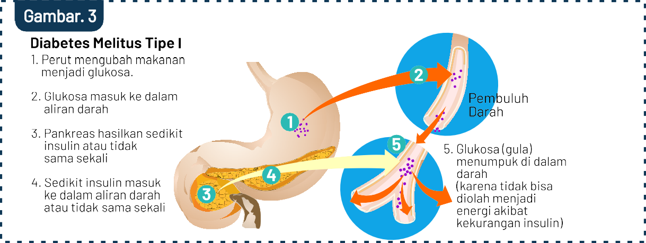Diabetes tipe 1 juga dikenal sebagai Diabetes Insulin Dependent merupakan penyakit yang disebabkan oleh gangguan pada pankreas yang menyebabkan pankreas tidak dapat memproduksi insulin secara optimal. Pada tipe ini, pankreas memproduksi insulin dalam kadar rendah sehingga tidak cukup untuk mengatur kadar gula darah dengan tepat.

**Gambar 2.2** Diabetes Melitus Tipe I

Insulin merupakan hormon yang dihasilkan oleh pankreas untuk mencerna gula di dalam darah. Penderita diabetes tipe-1 ini membutuhkan asupan insulin dari luar tubuh.

1. Diabetes Mellitus Tipe 2

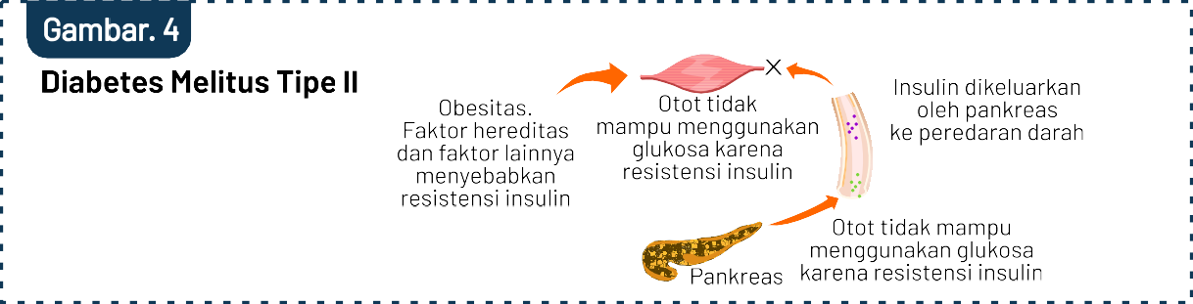Diabetes tipe 2 atau sering disebut dengan Diabetes Non Insulin Dependent. Diabetes ini masih mampu memproduksi insulin dengan jumlah yang cukup namun sel-sel tubuh tidak merespon insulin yang ada dengan benar sehingga terjadi resistensi insulin.

**Gambar 2.3** Diabetes Melitus Tipe 2

1. Diabetes Mellitus Tipe Gestasional

Diabetes melitus gestasional (GDM) merupakan gangguan toleransi glukosa yang ditemukan pada wanita hamil. Gestasional adalah kondisi yang terjadi pada wanita yang sebelumnya tidak pernah didiagnosis menderita diabetes dan kemudian memiliki gula darah tinggi selama kehamilan (Adli, 2021).

1. Faktor Resiko Diabetes Mellitus
2. Keturunan (Genetik)

Salah satu faktor risiko Diabetes Mellitus adalah faktor keturunan atau genetik yang sangat meningkatkan risiko diabetes. Diabetes dapat terjadi jika orang tua memiliki riwayat yang sama dengan anaknya. Kelainan pada gen ini dapat mencegah tubuh tidak bisa memproduksi insulin.

1. Obesitas

Obesitas dan kelebihan berat badan pada orang dewasa juga dianggap sebagai salah satu risiko terbesar untuk diabetes mellitus tipe-2. Obesitas dapat meningkatkan masa lemak yang terkait dengan resistensi insulin yang dapat menyebabkan gangguan pada penyimpanan lemak dan sintesa lemak.

1. Usia

Studi epidemiologis menunjukkan bahwa prevalensi diabetes mellitus meningkat dengan seiring bertambahnya usia. Sekitar 50% lansia mengalami intoleransi glukosa dengan kadar gula darah puasa normal. Diabetes sering terjadi setelah usia 45 tahun dimana sensitifitas insulin berkurang.

1. Stress

Stress yang berlebihan akan memicu terjadinya reaksi biokimia di dalam tubuh yang mengakibatkan kadar hormon adrenalin dan kortisol di dalam tubuh akan meningkat yang menimbulkan gangguan-gangguan diabetes, penyakit jantung, darah tinggi, gangguan saluran pencernaan dan pernapasan (Kementerian Kesehatan RI., 2020).

1. Gejala Diabetes Mellitus

Ada banyak keluhan yang terjadi pada penderita DM. Tes diagnostik untuk DM harus dipertimbangkan jika ada salah satu dari gejala umum dari DM adalah poliuria, polifagia dan polidipsia.

1. Poliuria

Poliuria merupakan salah satu gejala diabates dimana jika seseorang buang air kecil lebih banyak dari biasanya, terutama pada malam hari, itu karena gula darahnya yang tinggi (˃180mg/dl), dimana gula tersebut dikeluarkan melalui *urine*. Dengan mengurangi konsentrasi *urine*, tubuh mampu menyerap air sebanyak mungkin sehingga *urine* dalam jumlah yang besar bisa dikeluarkan dan lebih sering buang air kecil. Pada kond isi normal, *urine* yang keluar sekitar 1,5 liter per hari, namun pasien DM yang tidak terkontrol, mengeluarkan *urine* lebih banyak. Untuk mengatasi masalah tersebut, tubuh mdngalami rasa haus akan merasa haus yang membuat penderita selalu ingin minum air dingin, manis dan air dalam jumlah banyak (Ii & Penyakit, 2015)

1. Poligafia

Poligafia (nafsu makan meningkat) dan perasaan kekurangan energi. Insulin menjadi bermasalah pada penderita diabetes, dimana energi yang dihasilkan pun berkurang. Ini menyebabkan mereka yang terkena dampak merasa kurang energi. Sel kekurangan gula yang membuat otak berfikir bahwa kekurangan energi disebabkan oleh kekurangan makanan, sehingga tubuh berusaha menambah makanan yang menyebabkan kelaparan (Lestari et al., 2021)

1. Polidipsia

Polidipsia (rasa haus yang berlebihan) disebabkan oleh peningkatan kadar gula darah, yang menyebabkan ginjal memproduksi lebih banyak *urine* untuk mengeluarkan gula darah dari dalam tubuh. Saat tubuh kehilangan banyak cairan, otak akan mengirimkan sinyal kepada penderita diabetes mellitus untuk minum lebih banyak. Rasa haus juga bisa disebabkan oleh dehidrasi atau diuresis osmotik (suatu kondisi dimana sering buang air kecil yang disebabkan oleh sisa gula dalam darah) (Petersmann et al., 2019).

1. Terapi Diabetes Mellitus

Tujuan terapi diabetes mellitus adalah untuk mengurangi risiko komplikasi jangka pendek dan jangka panjang. Terapi obat memiliki efek positif pada risiko komplikasi. Penderita diabetes melitus memerlukan perhatian terus-menerus terhadap penerapan gaya hidup yang sesuai dan perlunya terapi dengan penyesuaian farmakologi dan non-farmakologi (Antari, 2017).

1. Terapi Farmakologi

Terapi farmakologi pada DM dikombinasikan dengan pola makan, gaya hidup sehat dan aktivitas fisik. Terapi farmakologi terdiri dari obat oral dan bentuk suntikan. Obat antidiabetes non-insulin meliputi: metformin, glibenklamid.Terapi farmakologi juga harus mengikuti petunjuk dari dokter dan penderita diabetes juga harus memantau kadar gula darah secara teratur.

1. Terapi Non-farmakologi

Terapi non-farmakologi antara lain edukasi, nutrisi medis dan olahraga. Edukasi ini merupakan bagian dari upaya pencegahan dan intervensi secara menyeluruh. Selanjutnya dalam nutrisi medis, selain anjuran untuk masyarakat umum, anjuran pola makan bagi penderita diabetes mellitus adalah pola makan yang seimbang dan pola makan yang memenuhi kebutuhan gizi dan energi. Penderita diabetes melitus harus mengetahui aturan gaya hidup yang sehat, terutama bagi pasien yang mengonsumsi obat-obatan yang berfungsi untuk meningkatkan sekresi insulin.

Program latihan fisik secara teratur adalah 30 - 45 menit per hari, dilakukan dalam 3 - 5 hari per minggu, dengan total 150 menit per minggu. Olahraga untuk penderita diabetes mellitus adalah olahraga aerobik dengan intensitas sedang seperti jogging, jalan cepat, bersepeda dan berenang.

1. Injeksi Insulin

Insulin digunakan saat perubahan gaya hidup dan obat hipoglikemik oral gagal mengontrol gula darah pederita diabetes. Pada penderita diabetes tipe-1, pankreas tidak dapat memproduksi insulin, sehingga terjadi penggantian insulin. Penggunaan insulin ini hanya dapat dilakukandengan cara disuntikkan, insulin dihancurkan di dalam lambung sehingga tidak dapat dikonsumsi secara oral. Ada empat jenis insulin yang bisa digunakan penderita diabetes mellitus berdasarkan efek jangka panjangnya. Ada insulin kerja cepat, kerja pendek, kerja menengah dan campuran (Perkeni, 2015).

1. Glibenklamid

Pemerian : Pemerian serbuk hablur, putih atau hampir putih tidak berbau atau hampir tidak berbau

Kelarutan : Praktis tidak larut dalam air dan dalam eter, sukar larut dalam etanol dan metanol

Penyimpanan : Dalam wadah tertutup baik

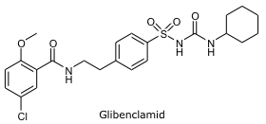**Gambar 2.4** Rumus Bangun Glibenklamid

Glibenklamid adalah obat antidiabetes golongan sulfoniurea. Glibenklamid memiliki efek farmakologi jangka pendek dan jangka panjang sama seperti golongan sulfoniurea pada umumnya. Selama pengobatan jangka pendek, glibenklamid mampu meningkatkan sekresi insulin dari sel beta β pulau Langerhans, sedangkan pada jangka panjang efek utama nya adalah meningkatkan efek insulin pada jaringan perifer dan mengurangi penyerapan insulin pada jaringan perifer. Glibenklamid oral menurunkan kadar glukosa darah pada diabetes non insulin dependen dan tidak pada diabetes insulin independen (Amanu, 2015).

1. Na CMC

Natrium karboksimetil selulosa (Na-CMC) adalah senyawa turunan selulosa dengan gugus karboksimestil *(-CH2COOH)* yang terikat pada gugus hidroksil dari monomer glukopiranosa yang digunakan sebagai pensuspensi. Na-CMC sering digunakan diberbagai industri misalnya industri makanan, detergen, kertas, tekstil, keramik, cat dan kosmetik sebagai pengental (Coniwanti et al., 2015).

Maserasi merupakan proses ekstraksi yang dilakukan dengan cara merendam serbuk simplisia dalam pelarut etanol 70%. Proses perendaman bekerja dengan merendam esktrak pada suhu ruang dan sesekali dikocok agar senyawa aktifnya keluar. Maserasi dilakukan pada suhu kamar 20 - 30˚ untuk mencegah penguapan pelarut secara berlebihan yang disebabkan faktor suhu dan melakukan pengadukan selama 5 menit agar bahan dan juga pelarut tercampur (Rofaudin, M. N and Hadadi, 2017).

1. Tikus Putih *(Rattus novergicus)*

Tikus putih yang merupakan hewan percobaan yang relatif cerdas dan tahan terhadap infeksi. Tikus tidak takut cahaya karena cenderung untuk tidak berkumpul dengan sesamanya. Aktivitas tikus tidak pernah atau tidak akan terganggu oleh orang-orang sekitar.

Genom tikus sangat mirip dengan genom manusia sehingga memanipulasi genom pada tikus dapat menghasilkan hewan dengan fenotip yang mirip dengan penyakit manusia.

Klasifikasi tikus putih : (Zahrina Dwi Astri, 2015)

Kingdom : Animalia

Filum : Chordata

Kelas : Mamalia

Ordo : Rodentia

Subordo : Odontocoetil

Famili : Muridae

Subfamily : Murinae

Genus : *Rattus*

Spesies : *Rattus norvegicus*

1. Kerangka konsep

Parameter

Variabel Terikat

Variabel Bebas

SUSPENSI CMC 1 %

SUSPENSI GLIBENKLAMID

Penurunan Kadar Gula Darah (KGD)

SUSPENSI EEKBM DOSIS I

Kadar Gula Darah (KGD)

SUSPENSI EEKBM DOSIS II

SUSPENSI EEKBM DOSIS III

**Gambar 2.5** Kerangka Konsep Penelitian

Penjelasan:

EEKBM = Ekstrak Etanol Kulit Buah Manggis

1. Defenisi Operasional
2. EEKBM dosis I, II, III merupakan ekstrak yang dibuat dengan cara maserasi menggunakan pelarut etanol 70% sebagai cairan penyari.
3. Suspensi Glibenklamid merupakan suspensi yang digunakan sebagai kontrol positif dalam penurunan kadar gula darah.
4. Glukosa merupakan salah satu bahan yang digunakan sebagai sumber karbohidrat bagi hewan uji untuk meningkatkan kadar gula darah.
5. Suspensi CMC 1% merupakan kontrol negatif pada penelitian ini.
6. Tikus merupakan hewan uji yang digunakan dalam penelitian ini.
7. Hipotesis

Ekstrak etanol kulit buah manggis (*Garcinia mangostana* L.) mempunyai manfaat dalam penurunan kadar gula darah.

# BAB III

# METODE PENELITIAN

1. Jenis dan Desain Penelitian
2. Jenis Penelitian

Penelitian ini dilakukan dengan metode eksperimen dan subjek penelitiannya adalah tikus putih jantan.

1. Desain Penelitian

Efek hipoglikemik pada tikus *(Rattus norvegicus)* sebagai hewan coba menggunakan ekstrak kulit buah manggis *(Garcinia mangostana* L.*)* dilakukan dengan pemberian glukosa secara oral. Tikus dibagi menjadi lima kelompok dimana setiap kelompok terdiri dari 3 ekor tikus. Masing-masing kelompok dipuasakan selama 8 jam, kemudian diuji zat melalui oral, dan setelah 30 menit diberi larutan glukosa. Kadar gula darah pada tikus diperiksa setiap 15 menit sekali sampai menit ke-120.

Kelompok I diberikan suspensi CMC 1% yang merupakan kontrol negatif. Kelompok II diberikan suspensi glibenklamid yang merupakan obat penurun kadar gula darah, sebagai kontrol positif. Kelompok III, IV dan V diberikan ekstrak etanol kulit buah manggis yang diberikan melalui oral. Setiap kelompok mendapat dosis yang berbeda (Dharmayanti et al., 2018).

1. Waktu dan Lokasi Penelitian

Penelitian ini dilaksanakan di Laboratorium Penelitian Politeknik Kesehatan Kemenkes Medan Jurusan Farmasi Jalan Airlangga No. 20 Medan. Waktu penelitian ini dilaksanakan pada bulan Januari – Juni 2023.

1. Populasi dan Sampel
2. Populasi

Populasi dalam penelitian ini adalah kulit buah manggis yang diperoleh dari daerah Pancing, Sumatera Utara.

1. Sampel

Sampel uji dalam penelitian ini adalah Kulit Buah Manggis yang diperoleh dari daerah Pancing. Sampel diambil secara *purposive* yaitu pengambilan sampel tanpa mempertimbangkan tempat tumbuh dan letak geografisnya.

1. Alat dan Bahan
2. Alat

Alat yang digunakan dalam penelitian ini adalah gelas ukur, tabung reaksi, batang pengaduk, corong, pipet, blender, kertas saring, *rotary evaporator (buchi)*, timbangan tikus, timbangan digital, sonde oral, syringe 3 ml, lumpang dan stemper, glukometer, pisau, gunting, tisu, botol, labu ukur dan kandang tikus.

1. Bahan

Bahan yang digunakan dalam penelitian ini adalah kulit buah manggis, glibenklamid, glukosa, etanol 70%, Na CMC 1% dan tikus putih.

1. Pembuatan Bahan Uji
2. Pembuatan Glukosa

Dosis Glukosa yang digunakan sebagai penginduksi sesuai yang digunakan pada uji toleransi glukosa manusia yaitu 75 g (WHO), perhitungan dosis konversi untuk tikus putih 200 g adalah 0,018.

= 75 x 0,018 = 1,35 g

Tikus yang akan digunakan sebanyak 15 ekor, dimana setiap tikus diberikan 2 ml larutan glukosa (1,35/2 ml)

Larutan yang disiapkan adalah 15 x 2 ml = 30 ml

Untuk menghindari kekurangan volume larutan glukosa, maka volumenya dilebihkan menjadi 50 ml larutan glukosa, maka:

$\frac{50 ml}{2 ml} x 1,35 g=33,75 g$

1. Pembuatan Suspensi CMC 1%

Untuk pembuatan suspensi CMC 1%:

$$\frac{1 g}{100 ml } x 100 ml=1 g$$

Sebanyak 1 g CMC di dalam lumpang degan 5 ml air panas, diamkan selama 15 menit sampai diperoleh massa yang transparan, setelah mengembang diencerkan dengan sedikit aquadest. Kemudian dimasukkan ke dalam wadah, dicukupkan dengan aquadest sampai 100 ml. Pemberian suspensi CMC setara dengan volume pemberian suspensi glibenklamid pada tikus.

1. Perhitungan dan Pembuatan Dosis Glibenklamid

Dosis terapi untuk manusia = 5 mg

Konversi untuk tikus putih 200 g dibanding dengan manusia = 0,018

Untuk tikus 200 g = 5 mg x 0,018 = 0,09 mg

Tikus yang diberikan glibenklamid sebanyak 3 tikus, tiap tikus yang diberi suspensi glibenklamid 0,09 mg dalam 2 ml

Suspensi glibenklamid dilarutkan dalam 10 ml (0,09 mg/2ml)

Glibenklamid yang ditimbang: $\frac{0,09 mg}{2 ml} x 10 ml=0,45 mg$

Timbang 20 tablet glibenklamid, haluskan, hitung bobot rata-rata satu tablet.

Berat 20 tablet = 4.2605 g

Berat 1 tablet = $\frac{4.2605}{20}$ = 0,213 g

= $\frac{0,45 mg }{5 mg}$ x 0,213 g = 0,019 g

Disuspensikan dengan 10 ml suspensi CMC 1%.

1. Pembuatan Ekstrak Kulit Buah Manggis

Menurut Farmakope Herbal Edisi I Tahun 2013, cara maserasi menggunakan penyari etanol 70%.

Cairan penyari yang digunakan adalah etanol 70%

Bobot jenis alkohol 70% = 0,884

Serbuk simplisia yang ditimbang 10 bagian yaitu 300 g. Berat untuk 100 bagian simplisia adalah:

$$v \frac{100}{10} x 300 g=3.000 g$$

Maka cairan penyari yang digunakan untuk 100 bagian simplisia adalah:

$$v \frac{M}{Bj}= \frac{3.000}{0,884 g/ml}=3.393,66 ml$$

Cairan penyari yang digunakan untuk 75 bagian:

$$\frac{75}{100}x 3.393,66 ml=2.545,24 ml$$

Cairan penyari yang digunakan untuk 25 bagian:

$$\frac{25}{100}x 33.936 ml=848,41 ml$$

Buah manggis dicuci bersih, kemudian dibelah dengan pisau, dibuang kulitnya dan di potong kecil-kecil, kemudian diletakkan ke dalam nampan dan dikeringkan pada suhu kamar agar sirkulasinya baik. Setelah kulit buah manggis kering, gunakan blender untuk menggilingnya sedikit demi sedikit. Kulit buah manggis yang telah diblender diayak dan hasil dari penayakan ini ada serbuk halus dan serbuk kasar. Kemudian serbuk kasar diblender lagi hingga menghasilkan serbuk halus. Serbuk kulit buah manggis yang ditimbang dan dicampur dengan etanol 70% kemudian diaduk dan didiamkan pada suhu kamar dan terlindung dari cahaya. Proses maserasi ini dilakukan selama 5 hari dengan penyari 75 bagian kemudian dilakukan penyaringan, hasil penyaringan direndam dengan penyari yang 25 bagian selama 2 hari. Maserat yang dihasilkan kemudian diuapkan menggunakan *vacum rotary evavorator.* Ekstrak kulit manggis yang sudah di kentalkan disimpan pada suhu ruang dalam wadah kedap udara rapat sampai digunakan perlakuan.

1. Perhitungan Ekstrak Etanol Kulit Buah Manggis

Dosis ekstrak etanol kulit buah manggis yang akan diuji adalah:

1. Dosis I (Ekstrak Etanol Kulit Buah Manggis 300 mg/kg BB)

Untuk tikus 200 g $=\frac{300 mg }{1000 g} x 200 g=60 mg$

|  |  |  |
| --- | --- | --- |
| Tikus | Berat Badan Tikus | Dosis (ml) |
| 1 | 227 | 2.06 |
| 2 | 203 | 2.03 |
| 3 | 195 | 1.95 |

EEKBM $=\frac{60 mg}{300 mg}x 10 ml=2 ml$

Timbang ekstrak etanol kulit buah manggis 300 mg lalu disuspensikan dalam CMC sampai 10 ml

1. Dosis II Ekstrak Etanol Kulit Buah Manggis 400 mg/kg BB)

Untuk tikus 200 g $=\frac{400 mg }{1000 g} x 200 g=80 mg$

|  |  |  |
| --- | --- | --- |
| Tikus | Berat Badan Tikus | Dosis (ml) |
| 1 | 211 | 2.11 |
| 2 | 216 | 2.16 |
| 3 | 204 | 2.04 |

$EEKBM=\frac{80 mg}{400 mg}x 10 ml=$ 2 ml

Timbang ekstrak etanol kulit buah manggis 400 mg lalu disuspensikan dalam CMC sampai 10 ml

1. EEKBM Dosis II Ekstrak Etanol Kulit Buah Manggis 500 mg/kg BB)

Untuk tikus 200 g $=\frac{500 g }{1000 g} x 200 mg=100 mg$

|  |  |  |
| --- | --- | --- |
| Tikus | Berat Badan Tikus | Dosis (ml) |
| 1 | 210 | 2.1 |
| 2 | 216 | 2.16 |
| 3 | 214 | 2.14 |

$$EEKBM=\frac{100 mg}{ 500 mg}x 10 ml=2 ml$$

Timbang ekstrak etanol kulit buah manggis 500 mg lalu disuspensikan dalam CMC sampai 10 ml

1. Prosedur Kerja
2. Persiapan Kelompok Perlakuan

Hewan coba dibagi menjadi 5 kelompok sesuai dengan perlakuan masing-masing.

1. Kelompok I (Kontrol Negatif) : 3 ekor
2. Kelompok II (Kontrol Positif) : 3 ekor
3. Kelompok III (EEKM Dosis I) : 3 ekor
4. Kelompok IV (EEKM Dosis II) : 3 ekor
5. Kelompok V (EEKM Dosis III) : 3 ekor
6. Prosedur Kerja
7. Hewan percobaan dibagi menjadi 5 kelompok, masing-masing kelompok hewan terdiri dari 3 ekor tikus. Sebelum percobaan, masing-masing kelompok tikus ditimbang dan diukur kadar gula darah awal/sewaktu.
8. Puasakan tikus selama 8 jam (tanpa diberi makanan, hanya diberi minum) sebelum percobaan, kemudian ukur kadar gula darah puasa masing-masing tikus.
9. Kelompok tikus (K-I) diberikan suspensi CMC 1%, 30 menit kemudian diberikan larutan glukosa melalui oral, selanjutnya dilakukan pengukuran kadar gula darah puasa setiap 15 menit sampai 120 menit.
10. Kelompok tikus (K-II) diberikan Glibenklamid, 30 menit kemudian diberikan larutan glukosa melalui oral, selanjutnya dilakukan pengukuran kadar gula darah setiap 15 menit sampai 120 menit.
11. Kelompok tikus (K-III) diberikan ekstrak kulit manggis dosis I, 30 menit kemudian diberikan larutan glukosa melalui oral, selanjutnya dilakukan pengukuran kadar gula darah setiap 15 menit sampai 120 menit.
12. Kelompok (K-IV) diberikan esktrak kulit buah manggis dosis II, 30 menit kemudian diberikan larutan glukosa melalui oral, selanjutnya dilakukan pengukuran kadar gula darah setiap 15 menit sampai 120 menit.
13. Kelompok (K-V) diberikan esktrak kulit buah manggis dosis III, 30 menit kemudian diberikan larutan glukosa melalui oral, selanjutnya dilakukan pengukuran kadar gula darah setiap 15 menit sampai 120 menit.
14. Pengambilan Darah Tikus

Sampel darah tikus diambil dari ujung ekor tikus, karena bagian ini banyak pembuluh darah. Tikus dimasukkan ke dalam tabung, posisi kepala masuk terlebih dahulu lalu ditutup dengan posisi ekor tikus keluar melalui lubang yang ada pada tutup tabung. Kemudian ekor tikus dibersihkan menggunakan alkohol swab, dipotong sedikit ujung ekor tikus sehingga darah keluar kemudian disentuhkan pada strip dengan alat pengukur yang sudah terpasang pada glukometer.

1. Penggunaan Glukometer
2. Nyalakan glukometer dengan cara memasukkan strip ke alat glukometer maka akan menyala secara otomatis.
3. Darah yang keluar ditempelkan ke strip sampai berbunyi “TIT”, yang menandakan sampel darah sudah cukup, kemudian tunggu selama 10 detik, hasil kadar gula darah pada tikus akan muncul.

# BAB IV

# HASIL DAN PEMBAHASAN

1. Hasil

Dari hasil penelitian yang telah dilakukan terhadap uji efek penurunan kadar gula darah pada tikus putih dengan pemberian ekstrak etanol Kulit Buah Manggis (*Garcinia mangostana* L.) dengan dosis yang berbeda, dapat dilihat pada 4.1

**Tabel 4. 1 Hasil Penurunan Kadar Gula Darah**

**Hasil Uji Penurunan Kadar Gula Darah Rata-rata Tikus Putih**

|  |  |  |  |  |  |  |  |  |  |  |  |
| --- | --- | --- | --- | --- | --- | --- | --- | --- | --- | --- | --- |
| Kelompok  Tikus | KGD  Sewaktu | KGD  Puasa | T0 | 15’ | 30’ | 45’ | 60’ | 75’ | 90’ | 105’ | 120’ |
| CMC 1% | **93** | **81** | **124** | **111** | **107** | **119** | **119** | **133** | **126** | **119** | **114** |
| Glibenklamid | **97** | **83** | **109** | **112** | **135** | **114** | **101** | **93** | **82** | **76** | **71** |
| EEKBM 300 mg/kg BB | **100** | **80** | **86** | **108** | **120** | **130** | **113** | **110** | **99** | **91** | **84** |
| EEKBM 400 mg/kg BB | **99** | **78** | **98** | **104** | **110** | **116** | **113** | **94** | **83** | **78** | **73** |
| EEKBM 500 mg/kg BB | **101** | **84** | **100** | **113** | **131** | **112** | **101** | **93** | **88** | **74** | **67** |

Penelitian ini menggunakan kulit buah manggis (*Garcinia mangostana* L.) sebagai penurun kadar gula darah pada tikus yang dibuat dalam bentuk ekstrak yang diperoleh melalui maserasi. Hewan coba yang digunakan adalah tikus putih jantan. Pengambilan sampel dilakukan dengan cara memotong ujung ekor tikus dengan manggunakan gunting kemudian menyentuhkan ekor tikus pada strip test glukometer.

Tabel diatas menunjukkan bahwa puncak glukosa terjadi pada menit 15 sampai menit 45 dan seterusnya, kadar gula darah turun saat tubuh mengaktivasi dengan sendirinya melalui pembentukan insulin dengan stimulasi glukosa.

**Grafik 4.1 Hasil Pengukuran Kadar Gula Darah**

Grafik 4.1 menunjukkan perbandingan penurunan kadar gula darah pada tiap kelompok tikus yaitu kontrol negatif (Na-CMC), kelompok kontrol positif (Glibenklamid) dan kelompok uji EEKBM. Berdasarkan grafik diatas, kelompok CMC menunjukkan grafik naik yang berarti tidak mempunyai efek sebagai penurunan kadar gula darah tikus sedangkan kelompok Glibenklamid, EEKBM Dosis 300 mg/kg BB, EEKBM Dosis 400 mg/kg BB, EEKBM Dosis 500 mg/kg BB menujukkan grafik turun yang berarti dapat menurunkan kadar gula darah tikus.

1. Pembahasan

Berdasarkan data diatas dapat dilihat hasil pengukuran kadar gula darah tiap kelompok, setelah 30 menit pemberiaan sediaan, pada kelompok kontrol negatif yang diberikan suspensi CMC tidak mengalami kenaikan namun, setelah 15 menit diinduksi glukosa kadar gula darah tikus pada semua kelompok meningkat. Hal ini terjadi karena tubuh tikus menyerap larutan glukosa dan CMC meningkat sampai menit 75, menunjukkan bahwa CMC tidak memiliki efek dalam menurunkan kadar gula darah pada tikus. Setelah menit 90 - 120 kadar gula darah menurun karena adanya eliminasi supensi glukosa pada tikus.

Uji efektivitas penurunan kadar gula darah tikus dengan pemberian suspensi glibenklamid secara oral dapat menurunkan kadar gula darah pada menit 60 - 75. Hal ini terjadi karena glibenklamid merupakan obat hipoglikemik golongan sulfonilurea yang bekerja menurunkan kadar gula darah. Berdasarkan pemberian EEKBM dosis I 300 mg/kg BB memiliki efek dalam menurunkan kadar gula darah pada tikus pada menit 75 - 90, yang berarti efek penurunan kadar gula darah lebih lambat dibandingkan dengan glibenklamid. Pemberian EEKBM dosis II 400 mg/kg BB memilliki efek penurunan kadar gula darah pada menit 60 – 75 yang berarti efek yang sama dengan glibenklamid. Pemberian EEKBM dosis III 500 mg/kg BB memiliki efek penurunan kadar gula darah pada menit 45 – 60. Hal ini menunjukkan bahwa pemberian EEKBM 500 mg/kg BB menurunkan kadar gula darah lebih cepat dibandingkan dengan glibenklamid dan pada menit 120. EEKBM dosis 500 mg/kg BB menurunkan kadar gula lebih cepat daripada glibenklamid.

Pada kelompok tikus, EEKBM dosis I, II dan III dapat menurunkan kadar gula darah pada tikus yaitu dosis III dengan suspensi EEKBM dosis 500 mg/kg BB menurunkan kadar gula darah lebih cepat dibandingkan dengan dosis II dengan suspensi EEKBM 400 mg/kg BB dan dosis I dengan suspensi EEKBM 300 mg/kg BB. Hal ini dikarenakan dosis III lebih cepat dibanding dengan dosis I dan II.

Berdasarkan penelitian Maliangkay et al., 2018 penurunan kadar gula darah pada tikus putih dipengaruhi oleh adanya senyawa xanthone dalam ekstrak etanol kulit buah manggis, xanthone yang terkandung dalam kulit buah manggis dapat menurunkan kadar gula darah pada tikus. Xanthone memiliki flavonoid yang merupakan antioksidan yang sangat baik dan dapat menetralkan radikal bebas.

# BAB V

# KESIMPULAN DAN SARAN

1. Kesimpulan

Hasil pengamatan selama penelitian, diperoleh kesimpulan sebagai berikut:

1. EEKBM dengan dosis yang berbeda dapat menurunkan kadar gula darah pada tikus.
2. Pemberian EEKBM dengan dosis 300 mg/kg BB memiliki efek lebih lambat daripada glibenklamid dalam menurunkan kadar gula darah, EEKBM dosis 400 mg/kg BB mempunyai efek yang serupa dengan pemberian glibenklamid dalam menurunkan kadar gula darah dan pemberian EEKBM dosis 500 mg/kg BB memiliki efek penurunan lebih cepat dibandingan dengan glibenklamid.
3. Saran
4. Peneliti selanjutnya disarankan untuk menguji penurunan kadar gula darah terhadap menggunakan ekstrak etanol kulit buah manggis dengan metode yang lain.
5. Peneliti selanjutnya disararankan untuk menguji manfaaat lain dari kulit buah manggis

# DAFTAR PUSTAKA

Adli, F. K. (2021). Diabetes Melitus Gestasional : Diagnosis dan Faktor Risiko. Jurnal Medika Hutama, 03(01), 1545–1551.

Akbar, A. N. M. (2020). Uji Aktivitas Antidiabetes Granul Campuran Ekstrak Kulit Buah Manggis (Garcinia mangostana) dan Daun Kumis Kucing (Orthosiphon stamineus) Dengan Metode Induksi Aloksan.

Amanu, M. A. (2015). Uji Aktivitas Antibakteri Ekstrak Kulit Buah Manggis (Grainia mangostana L.) Terhadap Pertumbuhan Multidrug-Resistant Pseudomonas Aeruginosa Seara In Vitro. Skripsi, S1 Kedokteran Universitas Syiah Kuala, 8–20.

Antari, N. K. N. (2017). Diabetes Melitus Tipe 2. In Fakultas Kedokteran, Universitas Lampung (Vol. 4, Issue 13).

https://simdos.unud.ac.id/uploads/file_penelitian_1_dir/653f627b3ce1272d209353541c305cee.pdf

Bataha, Y. (2016). Hubungan Antara Perilaku Olahraga Dengan Kadar Gula Darah Penderita Diabetes Mellitus di Wilayah Kerja Puskesmas Wolaang Kecamatan Langowan Timur . 4.

Coniwanti, P., Dani, M., & Daulay, Z. S. (2015). ( Na-CMC ) dari selulosa limbah kulit kacang tanah ( ARACHIS HYPOGEA L .). Jurnal Teknik Kimia, 21(4), 58–65.

Dharmayanti, L., Su, O., & Prayitno, E. (2018). Efek Ekstrak Etanol Kulit Buah Manggis (Garcinia Mangostana.L) terhadap Kadar LDL pada Tikus Tipe NIDDM The Effect of Ethanol Extract of Mangosteen Rind (Garcinia Mangostana.L) to LDL Level on NIDDM Type Rats. Prosiding Seminar Nasional Mahasiswa Unimus, 1, 255–260.

Ii, B. A. B., & Penyakit, A. K. D. (2015). http://repository.unimus.ac.id. 1–26.

Kementerian Kesehatan RI. (2020). Infodatin tetap produktif, cegah, dan atasi Diabetes Melitus 2020. In Pusat Data dan Informasi Kementerian Kesehatan RI (pp. 1–10).

Lestari, Zulkarnain, & Sijid, S. A. (2021). Diabetes Melitus: Review Etiologi, Patofisiologi, Gejala, Penyebab, Cara Pemeriksaan, Cara Pengobatan dan Cara Pencegahan. UIN Alauddin Makassar, November, 237–241. http://journal.uin-alauddin.ac.id/index.php/psb

Lia, S. (2022). Perbandingan Efektivitas Ekstrak Kulit Buah Manggis (Garcinia mangostana L.) Sebagai Agen Pelindung Kulit dari Sinar UVA dan UVB pada mencit putih (Mus musculus). 8.5.2017, 2003–2005. https://www.who.int/news-room/fact-sheets/detail/autism-spectrum-disorders

Maliangkay, H. P., Rumondor, R., Mario Walean, dan, Studi Farmasi, P., & Tinggi Ilmu Kesehatan Trinita Manado, S. (2018). Uji Efektifitas Antidiabetes Ekstrak Etanol Kulit Buah Manggis (Garcinia mangostana L) Pada Tikus Putih (Rattus norvegicus) yang Diinduksi Aloksan. Chem. Prog, 11(1), 15. https://doi.org/10.35799/cp.11.1.2018.27610

Ngatin, A., & Hulupi, M. (2014). Ekstraksi Kulit Buah Manggis secara Refluk dan Soekletasi menggunakan Pelarut Etanol. Seminar Nasional Sains Dan Tekonologi, November, 1–4.

Ningsih, S. (2015). Formulasi Lipstik Ekstrak..., Sally Oktavia Sagita Ningsih, Fakultas Farmasi UMP, 2015. 3–11.

Perkeni. (2015). Konsensus Pengelolaan dan Pencegahan Diabetes Mellitus Tipe II di Indonesia. Jakarta : PB.PERKENI. In Perkeni.

Petersmann, A., Müller-Wieland, D., Müller, U. A., Landgraf, R., Nauck, M., Freckmann, G., Heinemann, L., & Schleicher, E. (2019). Definition, Classification and Diagnosis of Diabetes Mellitus. Experimental and Clinical Endocrinology and Diabetes, 127, S1–S7. https://doi.org/10.1055/a-1018-9078

Prawesty, P., Adnyana, I. K., & Mulyani, Y. (2017). Prawestyi: Aktivitas Antihiperglikemia dari Sediaan Sirup Konsentrat Kulit Buah Manggis ( Garciana manostana L.). Jurnal Farmasi Galenika, 4, 68–76. http://www.jfg.stfb.ac.id/index.php/jfg/article/view/89/71

Putri, O., Wanda, N. P., Kusuma, D., & Gusti, A. (2020). Gambaran Tingkat Konsumsi Serat Dan Kadar Glukosa Darah Kasus Dm Tipe 2 Poli Penyakit Dalam Di Rsud Wangaya Denpasar. Journal of Chemical Information and Modeling, 53(9), 1689–1699.

Rofaudin, M. N and Hadadi, A. F. (2017). Ekstraksi Maserasi Sayur Okra (Abelmoschus esculentus L.) Sebagai BAhan Pembuatan Kapsul Ekstrak Okra. 10–11.

Srihari, E., & Lingganingrum, F. S. (2015). Ekstrak Kulit Manggis Bubuk. 10(1), 1–7.

Zahrina Dwi Astri. (2015). Uji Aktivitas Antifertilitas Ekstrak Etanol 96% Daun Sambiloto (Andrographis paniculata Nees.) Pada Tikus Jantan Galur Sprague-Dawley Secara in Vivo

# LAMPIRAN

**Lampiran 1**

**Surat Izin Lab**

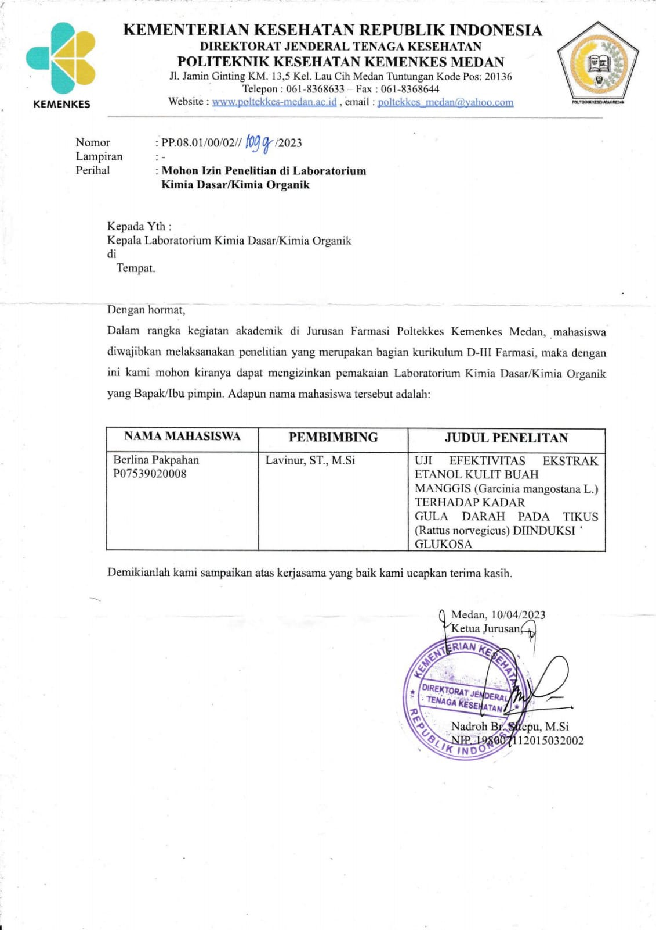

**Lampiran 2**

**Surat Etika Penelitian**

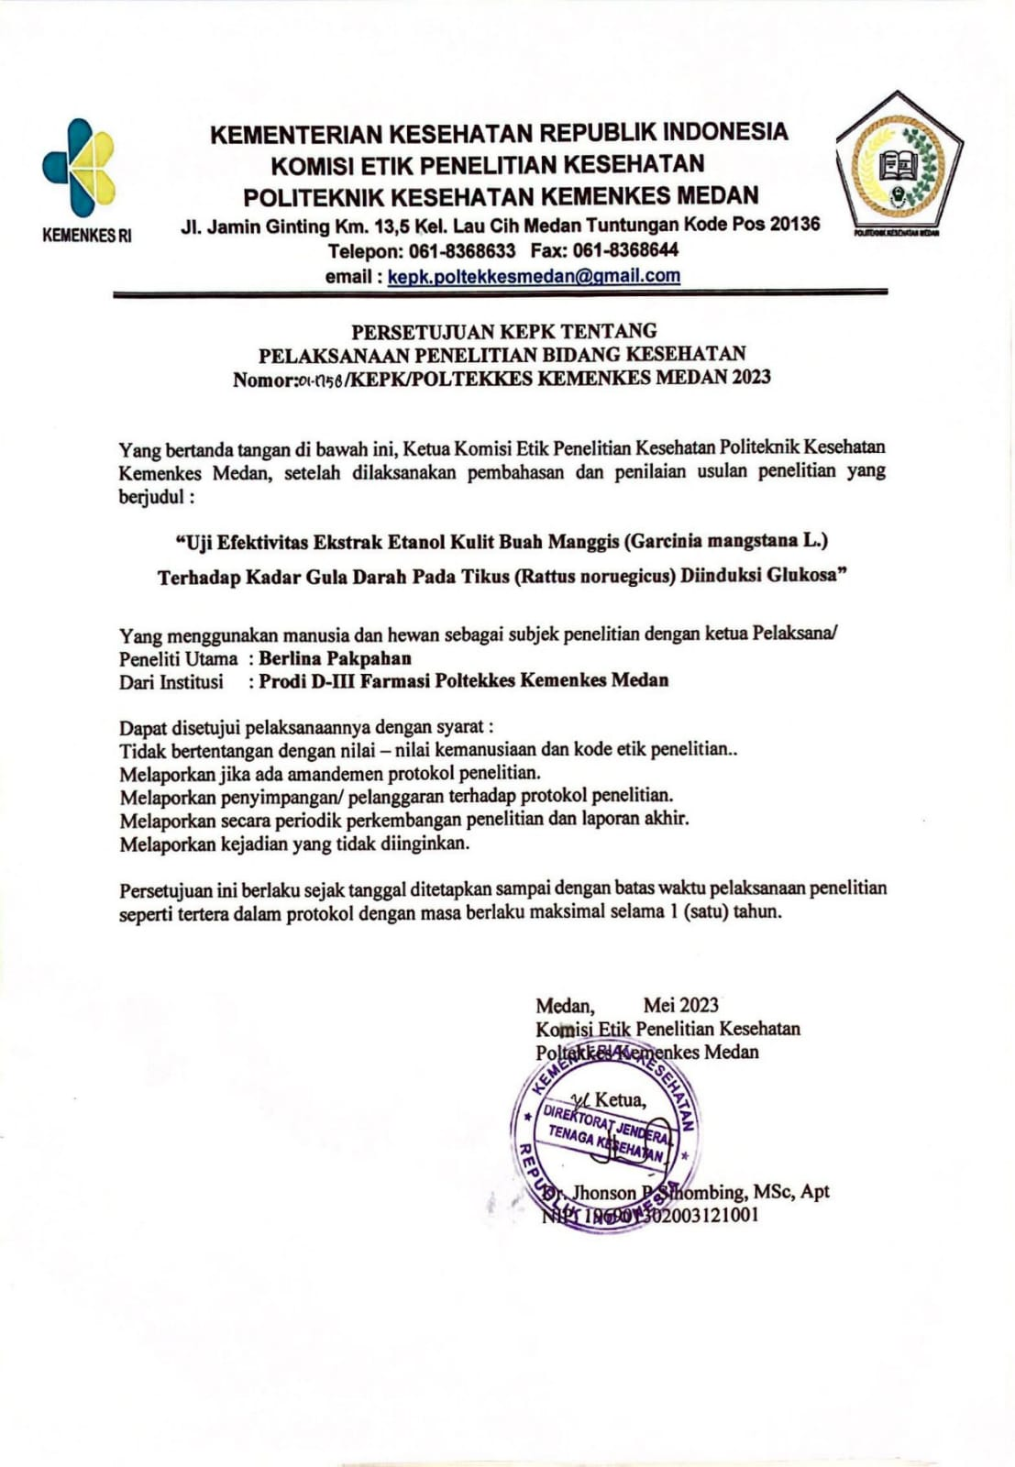

**Lampiran 3**

**Kartu Bimbingan**

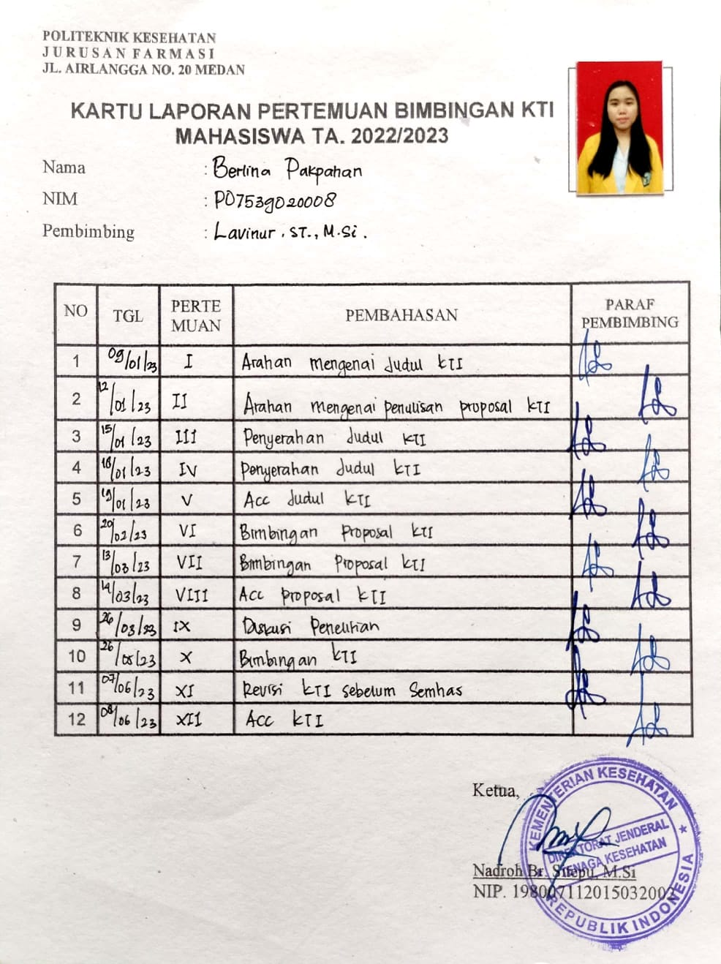

**Lampiran 4**

|  |  |  |  |  |  |  |  |  |
| --- | --- | --- | --- | --- | --- | --- | --- | --- |
|  | **Mencit 20 gr** | **Tikus 200 gr** | **Marmut 400 gr** | **Kelinci 1,5 kg** | **Kucing 2 kg** | **Kera 4 kg** | **Anjing 12 kg** | **Manusia 70 kg** |
| **Mencit 20 gr** | **1,0** | **7,0** | **12,25** | **27,8** | **29,7** | **64,1** | **124,2** | **387,9** |
| **Tikus 200 gr** | **0,14** | **1,0** | **1,74** | **3,9** | **4,2** | **9,2** | **17,8** | **56,0** |
| **Marmut 400 gr** | **0,08** | **0,57** | **1,0** | **2,25** | **2,4** | **5,2** | **10,2** | **31,5** |
| **Kelinci 1,5 kg** | **0,04** | **0,25** | **0,44** | **1,0** | **1,08** | **2,4** | **4,5** | **14,2** |
| **Kucing 2 kg** | **0,03** | **0,23** | **0,41** | **0,92** | **1,0** | **2,2** | **4,1** | **13,0** |
| **Kera 4 kg** | **0,016** | **0,11** | **0,19** | **0,42** | **0,45** | **1,0** | **1,9** | **6,1** |
| **Anjing 12 kg** | **0,008** | **0,06** | **0,10** | **0,22** | **0,24** | **0,52** | **1,0** | **3,1** |
| **Manusia 70 kg** | **0,0026** | **0,018** | **0,031** | **0,07** | **0,076** | **0,16** | **0,32** | **1,0** |

**Tabel Konversi Dosis Manusia dan Hewan**

**Lampiran 5**

**Tabel Daftar volume Maksimal Larutan Sediaan Uji yang dapat Diberikan pada Berbagai Hewan**

|  |  |  |  |  |  |
| --- | --- | --- | --- | --- | --- |
| **Jenis Hewan Uji** | **Volume Maksimal (ml) sesuai Jalur Pemberian** | | | | |
| **i.v.** | **i.m.** | **i.p.** | **s.c.** | **p.o.** |
| Mencit (20-30 gr) | **0,5** | **0,05** | **1,0** | **0,5-10** | **1,0** |
| Tikus (100 gr) | **1,0** | **0,1** | **2,5** | **2,5** | **5,0** |
| Hamster (50 gr) | **-** | **0,1** | **1-2** | **2,5** | **2,5** |
| Marmot (250gr) | **-** | **0,25** | **2-5** | **5,0** | **10,0** |
| Merpati (300 gr) | **2,0** | **0,5** | **2,0** | **2,0** | **10,0** |
| Kelinci (2,5 kg) | **5-10** | **0,5** | **10-20** | **5-10** | **20,0** |
| Kucing (3 kg) | **5-10** | **1,0** | **10-20** | **5-10** | **50,0** |
| Anjing (5 kg) | **10-20** | **5,0** | **20-50** | **10,0** | **100,0** |

Keterangan :

i.v : Intravena

i.m. : Intramuscular

i.p. : Intraperitoneal

s.c. : Subcutan

p.o. : peroral

**Lampiran 6**

**TABEL KENAIKAN KADAR GULA DARAH PADA TIKUS PUTIH**

|  |  |  |  |  |  |  |  |  |  |  |  |  |  |
| --- | --- | --- | --- | --- | --- | --- | --- | --- | --- | --- | --- | --- | --- |
| Kelompok Tikus | | Kadar Gula Darah Tikus (mg/dl) | | | | | | | | | | | |
| g | KGD Sewaktu | Puasa | KGD setelah pemberian glukosa | | | | | | | | |
| T0' | 15' | 30' | 45' | 60' | 75' | 90' | 105' | 120' |
| CMC 1% | 1 | 223 | 101 | 80 | 97 | 112 | 115 | 131 | 132 | 150 | 129 | 111 | 136 |
| 2 | 211 | 98 | 83 | 174 | 115 | 114 | 133 | 119 | 146 | 133 | 126 | 102 |
| 3 | 238 | 99 | 79 | 101 | 105 | 93 | 94 | 106 | 102 | 116 | 120 | 104 |
| Rata-rata |  | 224 | 99 | 81 | 124 | 111 | 107 | 119 | 119 | 133 | 126 | 119 | 114 |
| Glibenklamid | 1 | 204 | 99 | 77 | 99 | 105 | 133 | 118 | 106 | 98 | 86 | 72 | 70 |
| 2 | 187 | 92 | 91 | 130 | 132 | 136 | 96 | 88 | 83 | 77 | 69 | 70 |
| 3 | 210 | 101 | 82 | 98 | 100 | 137 | 128 | 109 | 99 | 84 | 87 | 72 |
| Rata-rata |  | 200 | 97 | 83 | 109 | 112 | 135 | 114 | 101 | 93 | 82 | 76 | 71 |
| EEKBM Dosis 300 mg/kg BB | 1 | 227 | 103 | 82 | 93 | 115 | 116 | 120 | 112 | 97 | 89 | 87 | 76 |
| 2 | 203 | 97 | 80 | 82 | 95 | 119 | 121 | 108 | 117 | 109 | 94 | 90 |
| 3 | 195 | 99 | 78 | 83 | 115 | 126 | 148 | 120 | 117 | 98 | 92 | 86 |
| Rata-rata |  | 208 | 100 | 80 | 86 | 108 | 120 | 130 | 113 | 110 | 99 | 91 | 84 |
| EEKBM Dosis 400 mg/kg BB | 1 | 211 | 101 | 78 | 99 | 102 | 105 | 121 | 116 | 92 | 88 | 83 | 81 |
| 2 | 216 | 95 | 71 | 89 | 94 | 103 | 105 | 102 | 97 | 90 | 81 | 78 |
| 3 | 204 | 100 | 84 | 106 | 115 | 121 | 122 | 120 | 93 | 70 | 69 | 61 |
| Rata-rata |  | 210 | 99 | 78 | 98 | 104 | 110 | 116 | 113 | 94 | 83 | 78 | 73 |
| EEKBM Dosis 500 mg/kg BB | 1 | 210 | 105 | 84 | 101 | 109 | 129 | 114 | 103 | 98 | 91 | 78 | 70 |
| 2 | 216 | 99 | 88 | 101 | 117 | 131 | 115 | 98 | 91 | 83 | 75 | 64 |
| 3 | 214 | 100 | 81 | 99 | 112 | 132 | 106 | 101 | 90 | 89 | 68 | 66 |
| Rata-rata |  | 213 | 101 | 84 | 100 | 113 | 131 | 112 | 101 | 93 | 88 | 74 | 67 |

**Lampiran 7**

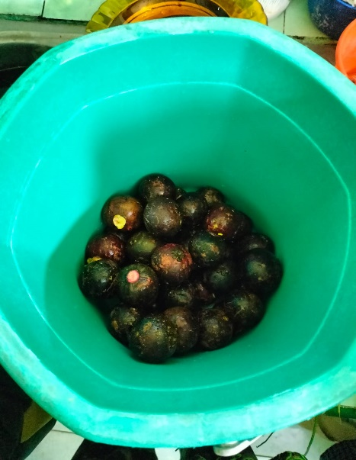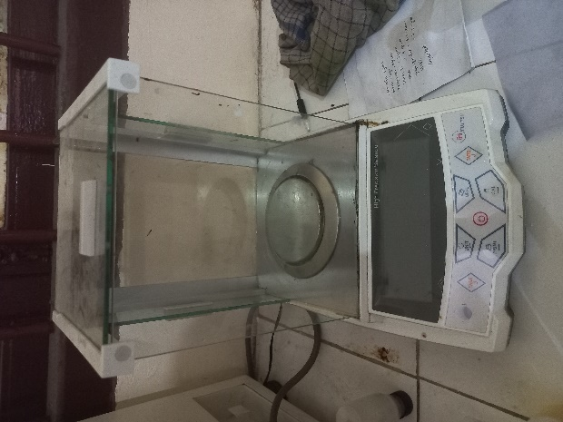**GAMBAR PENELITIAN**

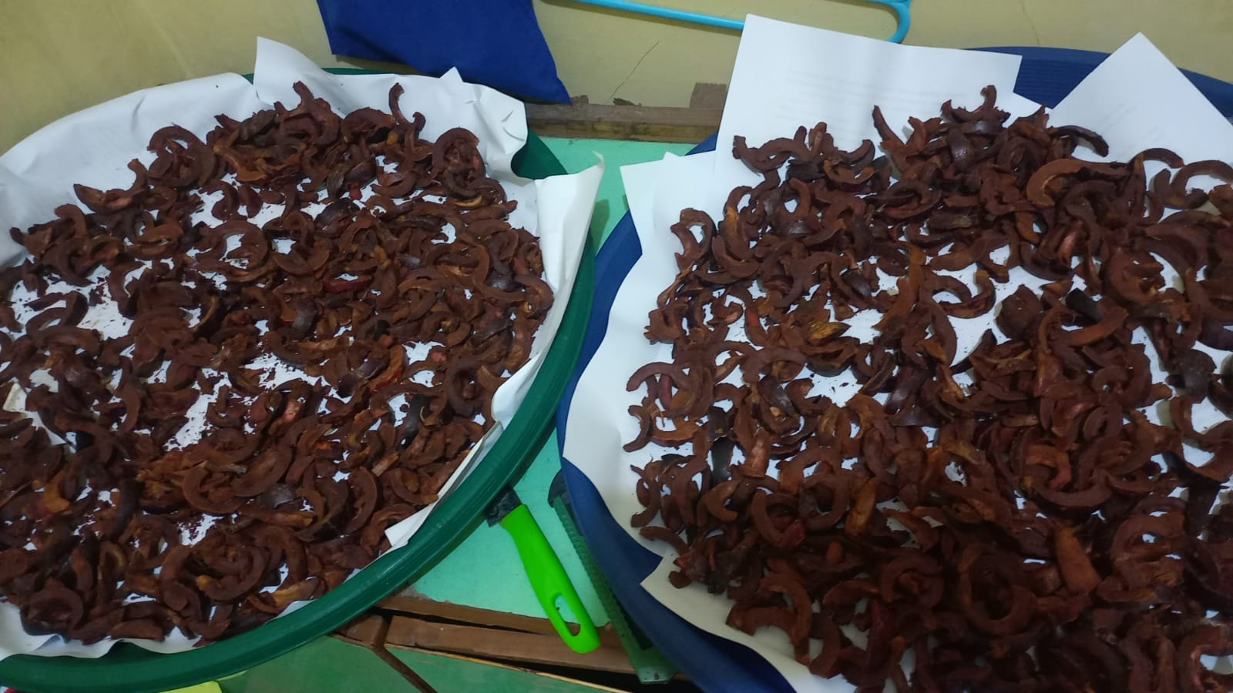 **Gambar 1. Timbangan Gambar 2. Buah manggis basah**

**Gambar 3. Pengeringan kulit buah manggis**

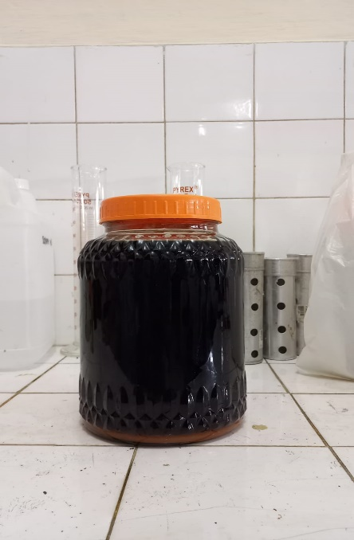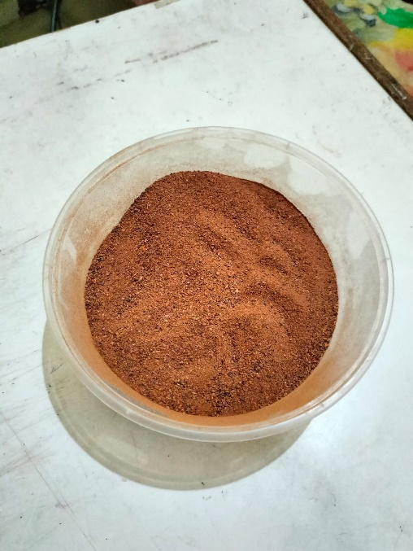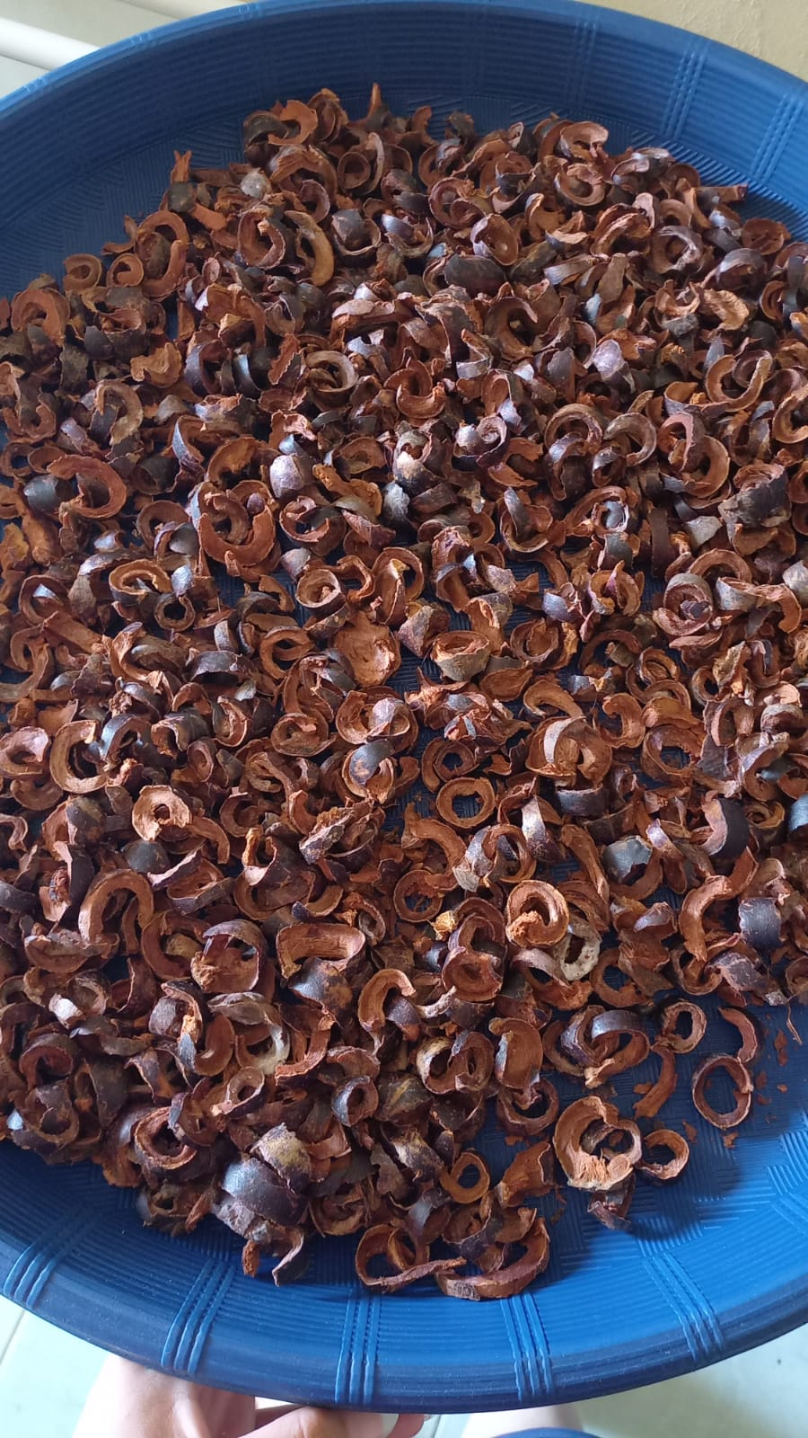**Gambar 4. Kulit buah manggis kering**

**Gambar 5. Serbuk Halus Gambar 6. Maserasi**

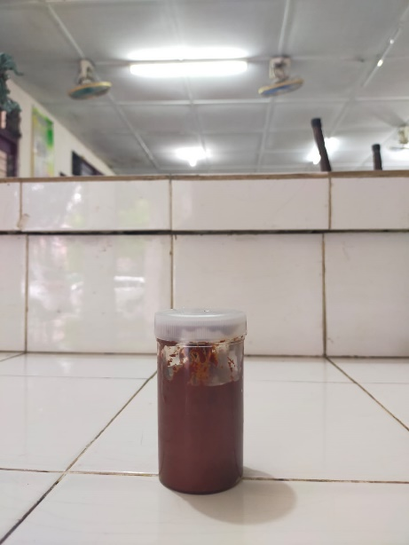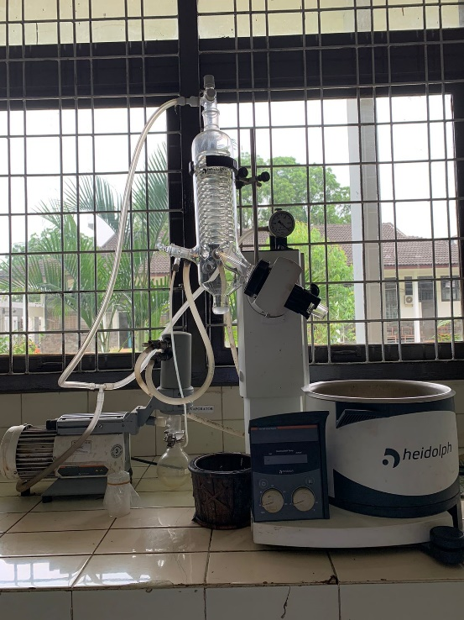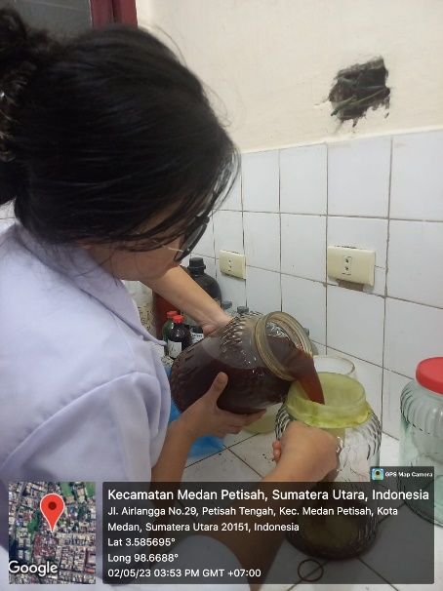 **Gambar 7. Penyaringan** **Gambar 8. Evaporator**

**Gambar 9. Ekstrak Kental**

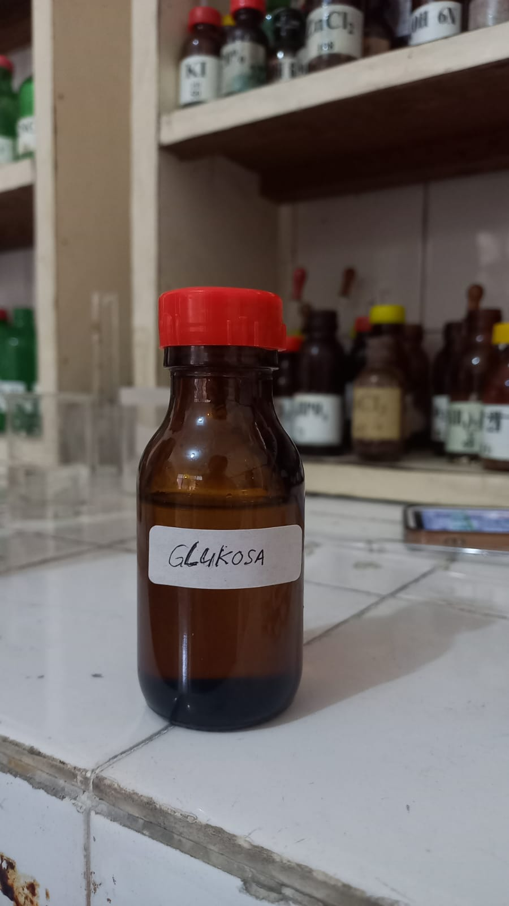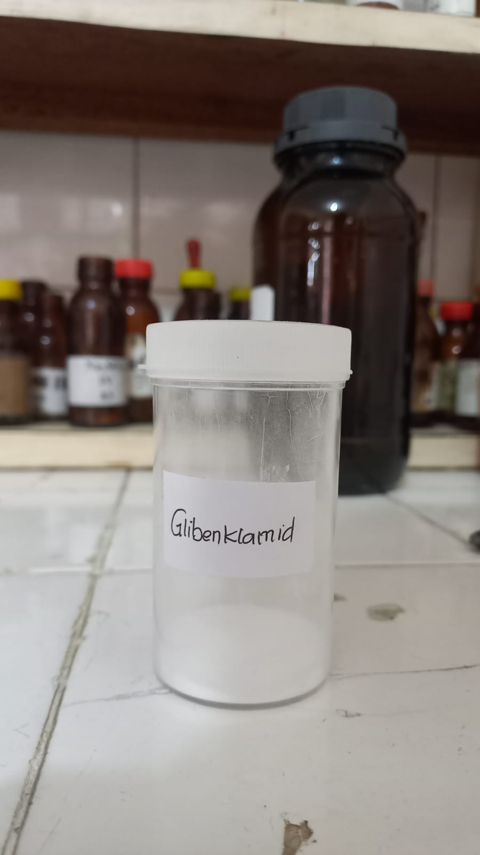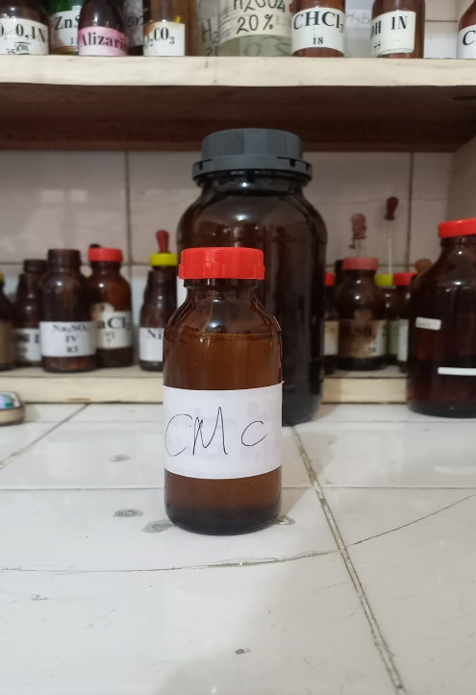 **Gambar 10. 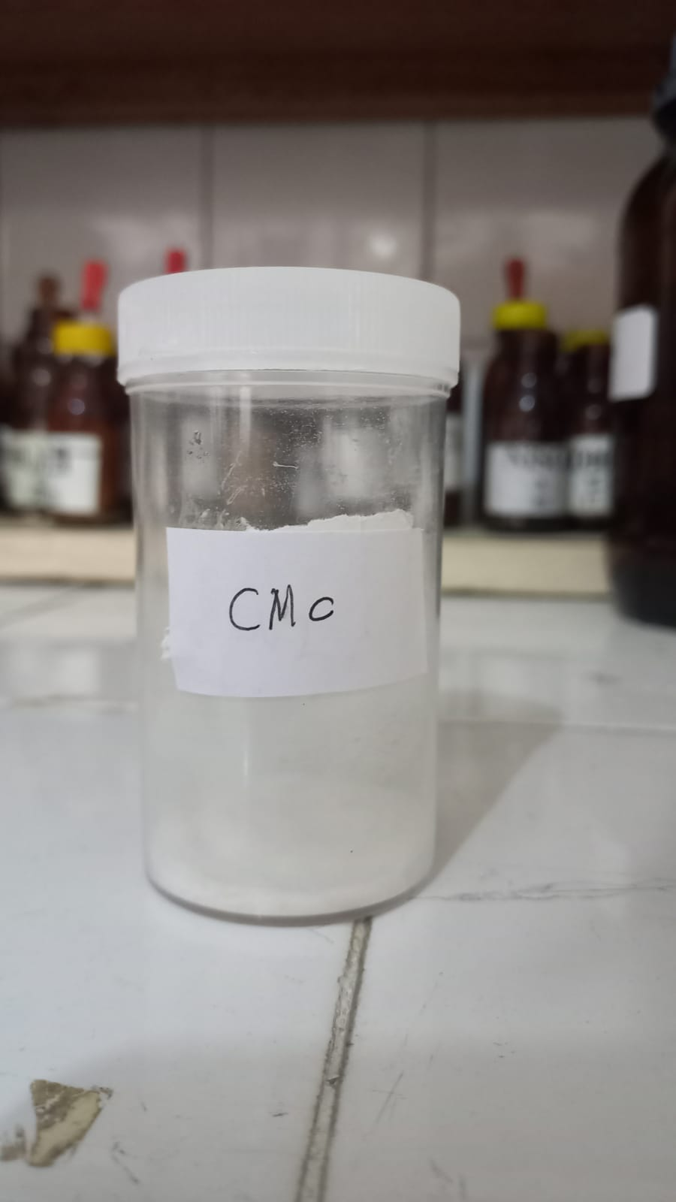Bubuk Na-CMC Gambar 11. Suspensi CMC**

**Gambar 12.Glibenklamid Gambar 13. Larutan Glukosa**

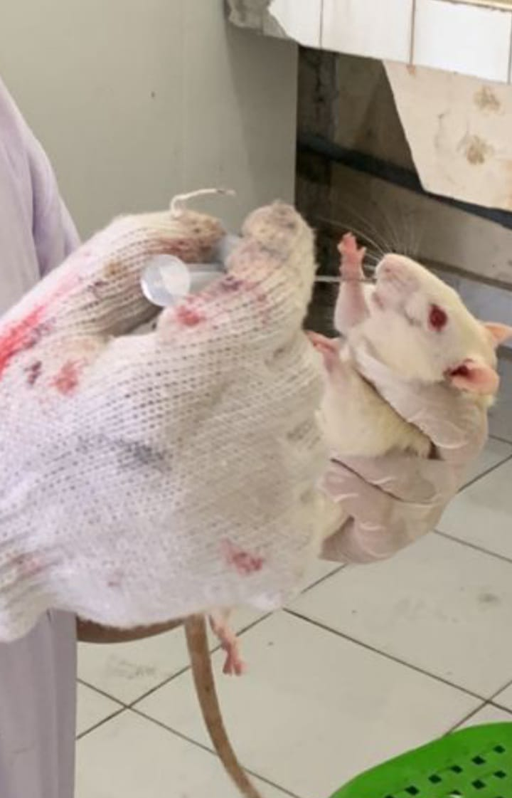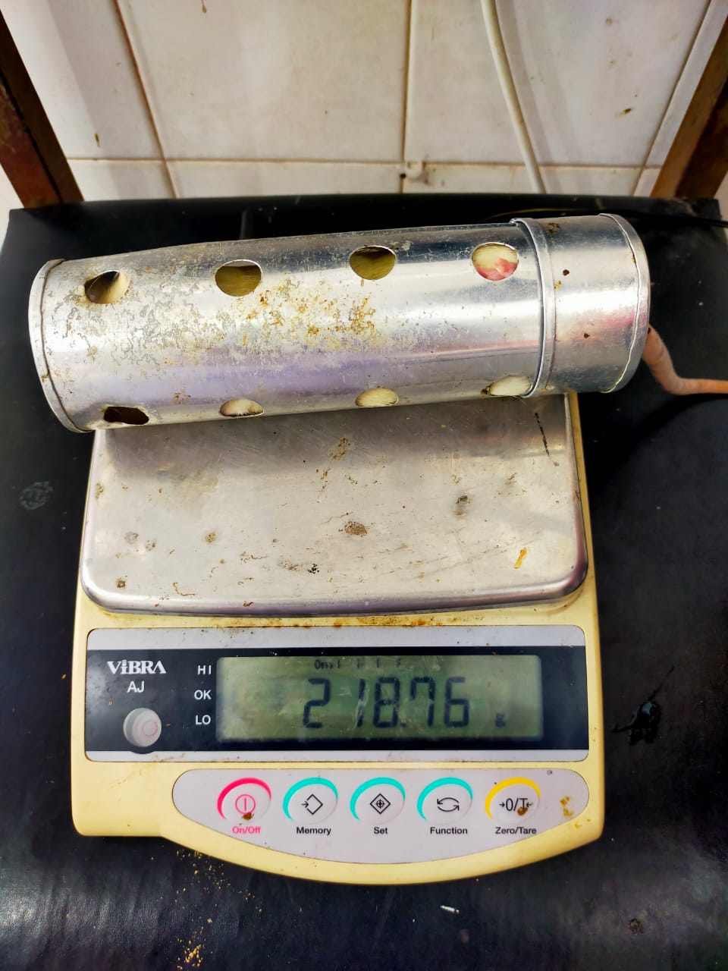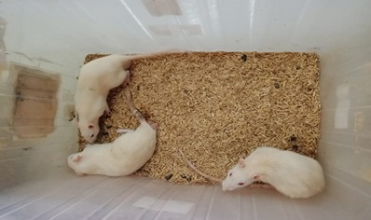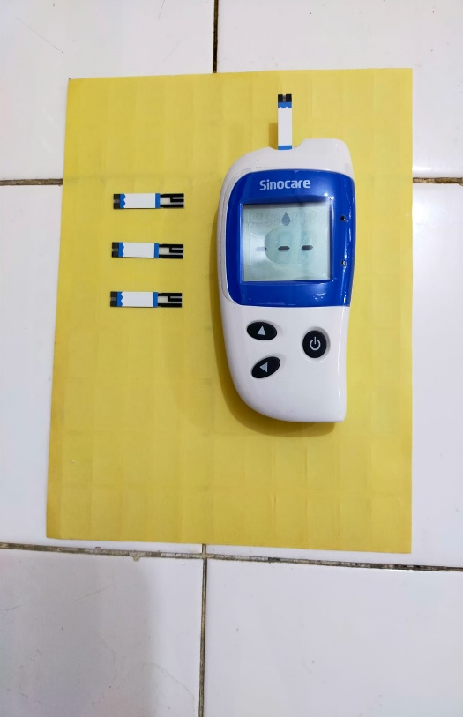**Gambar 14. Glukometer dan Strip Gambar 15. Kandang Tikus**

**Gambar 16. Timbangan Tikus Gambar 17. Pemberian Larutan Uji**

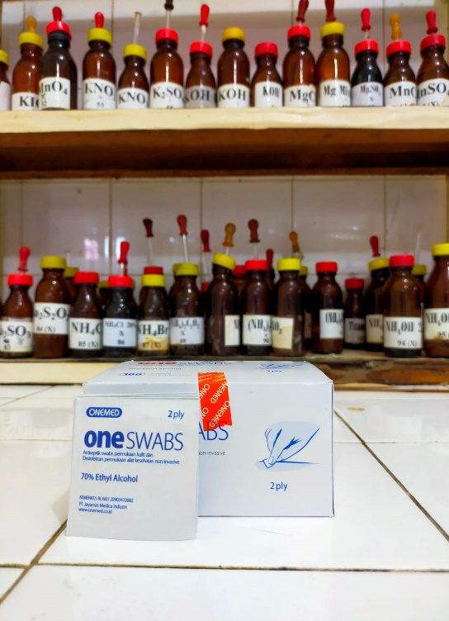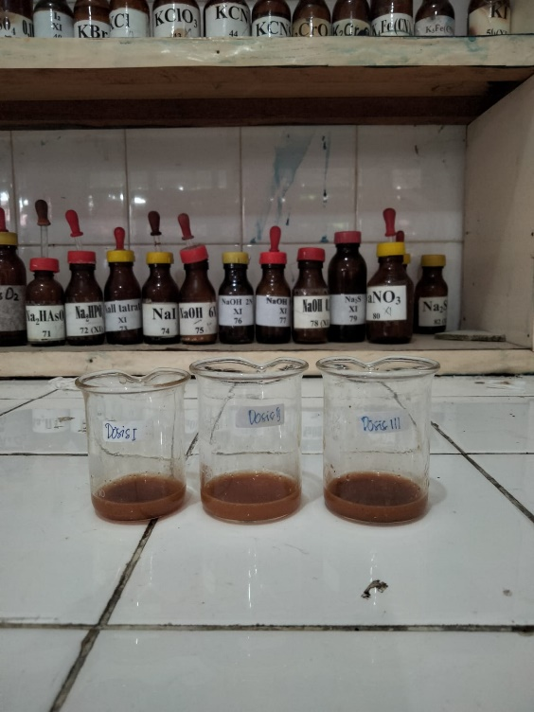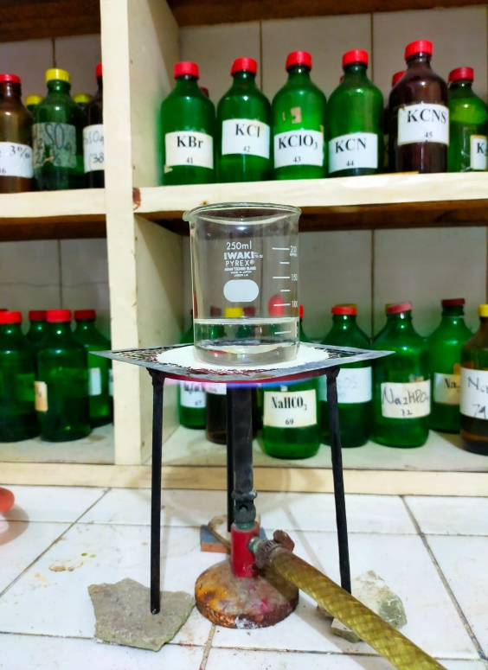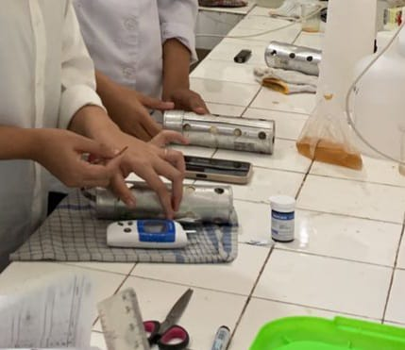**Gambar 18. Pengambilan Darah Tikus Gambar 19. Pemanasan Aquadest**

**Gambar 20. Suspensi Ekstrak Gambar 21. Alkohol swab**